**YAPAY ZEKA GİRİŞİ DERSİ PROJE RAPORU**

**KOLOREKTAL KANSERİ SINIFLANDIRMA VE TESPİT (CRCCD_V1)**

**Şükriye Sevanur ÖZER**

**1. GİRİŞ VE PROJE AMACI**

Kolorektal kanser, dünya genelinde en yaygın kanser türlerinden biridir ve erken teşhis, hastaların hayatta kalma oranlarını önemli ölçüde artırmaktadır. Bu proje, Kolorektal Kanser Sınıflandırması ve Tespiti (CRCCD_V1) veri seti kullanarak derin öğrenme modelleri geliştirmeyi amaçlamaktadır.

Hastalığın doğru şekilde teşhis edilmesi çok önemlidir ve bu nedenle yüksek doğruluklu bir modele ihtiyaç vardır. Projemizde 10 farklı model eğiterek en iyi performansı gösteren modeli belirledik.

**Ana Hedefler:**

* Veri setinin Keşifsel Veri Analizi (EDA) yapılması
* 10 derin öğrenme/transfer öğrenme modeli geliştirilmesi
* Hybrid mimari modeli oluşturulması (Inception-ResNetV2)
* Tüm modellerin Accuracy, Loss, Confusion Matrix ve ROC eğrileri analiz edilmesi
* Overfitting engellenmesi (EarlyStopping, Dropout, L2 Regularization)
* Parameter optimizasyonu yapılması (Learning Rate Scheduler, Batch Normalization)
* En iyi modelin kaydetilmesi ve yeni örnekler için tahmin yapabilir hale getirilmesi

**2. VERİ SETİ VE KEŞİFSEL VERİ ANALİZİ (EDA)**

**2.1. Veri Seti Tanımı ve Yapısı**

Bu çalışmada, kolorektal kanser ve ilgili gastrointestinal lezyonların tespiti amacıyla **CRCCD_V1 (Colorectal Cancer Classification and Detection)** veri seti kullanılmıştır. Veri seti, farklı patolojik durumları ve anatomik bölgeleri temsil eden toplam **14 sınıftan** oluşmaktadır.

Veriler, eğitim öncesinde normalize edilmiş ve model başarısını artırmak amacıyla çeşitlendirilmiştir. Sınıf bazlı görüntü dağılımları ve tıbbi açıklamaları aşağıdaki tabloda sunulmuştur:

| **Sınıf Etiketi** | **Tıbbi Açıklama** | **Görüntü Sayısı** |
| --- | --- | --- |
| **ASCENDING COLON ADENOCARCINOMA** | Çıkan kolon adenokarsinomu (Kanser) | 466 |
| **CA SIGMOID COLON** | Sigmoid kolon tümörü | 500 |
| **CECUM** | Çekum bölgesi tümörü | 500 |
| **COLON ADENOCARCINOMA** | Genel kolon adenokarsinomu | 420 |
| **ESOPHAGITIS** | Yemek borusu iltihabı | 500 |
| **HEMORRHOID (Suspected CA)** | Şüpheli kanser içeren hemoroit yapısı | 485 |
| **ILEOCECAL GROWTH** | İleosekal bölge büyümesi | 473 |
| **POLYPS** | Kolon polipleri (İyi huylu/Pre-kanseröz) | 500 |
| **PYLORUS** | Mide çıkış bölgesi dokusu | 500 |
| **RECTAL ADENOCARCINOMA** | Rektum adenokarsinomu | 500 |
| **RECTAL GROWTH** | Rektum büyümesi | 481 |
| **SQUAMOUS CELL ANAL CARCINOMA** | Anal yassı hücreli karsinom | 490 |
| **ULCERATIVE COLITIS** | Ülseratif kolit (İltihabi bağırsak hastalığı) | 500 |
| **Z-LINE** | Özofagogastrik bileşke (Z çizgisi) | 500 |

**2.2. Veri Bölümleme (Data Splitting)**

Modelin eğitimi ve performans ölçümü için veri seti aşağıdaki strateji ile bölünmüştür:

* **Eğitim (Train) Seti:** 6.815 görüntü (%70)
* **Test Seti:** 1.611 görüntü (%15)
* **Doğrulama (Validation) Seti:** Eğitim setinden ayrılan %15'lik dilim.

**2.3. Keşifsel Veri Analizi (EDA) Bulguları**

Veri seti üzerinde yapılan istatistiksel ve görsel analizler sonucunda şu temel bulgulara ulaşılmıştır:

1. **Sınıf Dengesi (Class Balance):** Tablo 2.1'de görüldüğü üzere, sınıflar **420 ile 500** arasında değişen görüntü sayılarına sahiptir. Veri setinin dengeli (balanced) bir yapıya sahip olması, modelin belirli bir sınıfa (örneğin sadece Polip'e) aşırı odaklanmasını (bias) engellemiştir.
2. **Görüntü Kalitesi:** Örnekler, tanısal değeri yüksek, net endoskopik görüntülerden oluşmaktadır.
3. **Varyasyon:** Aynı sınıf içerisindeki görüntülerde farklı aydınlatma koşulları, kamera açıları ve yakınlaştırma seviyeleri tespit edilmiştir. Bu durum, modelin genelleştirme yeteneği için zorlayıcı ancak eğitici bir faktördür.
4. **Veri Artırma İhtiyacı:** Sınıf başına ortalama 480 görüntü, derin mimariler (DenseNet, InceptionResNet vb.) için sınırda bir sayıdır. Bu nedenle, aşağıda örneği gösterilen **Data Augmentation** teknikleri uygulanarak veri seti yapay olarak zenginleştirilmiştir.

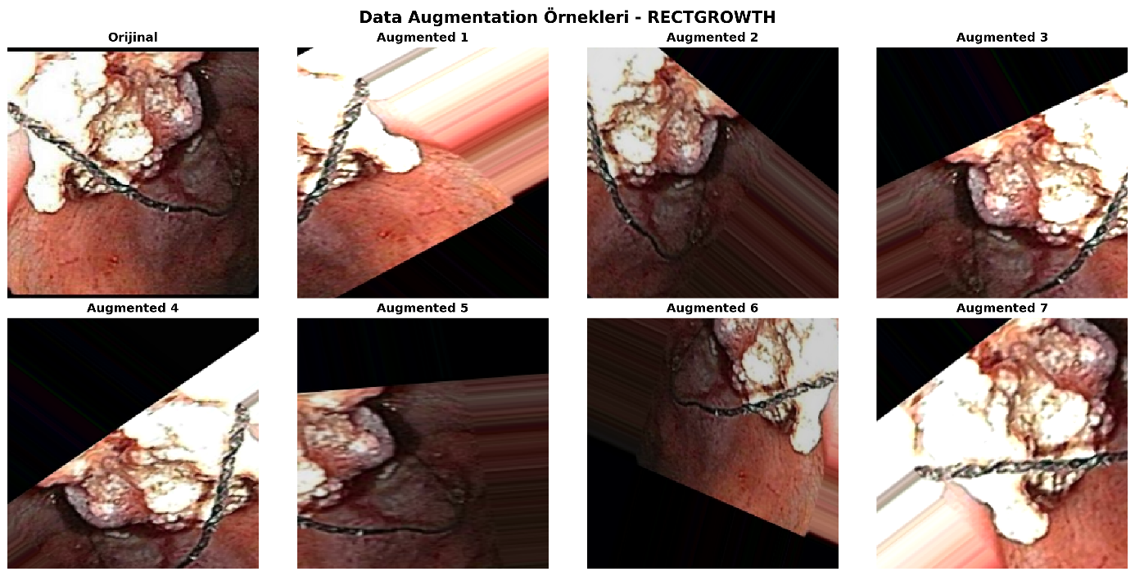

**Şekil 2.1:** *Veri artırma (Augmentation) uygulanan örnek bir RECTGROWTH görüntüsü. Dönme, kaydırma ve kesme işlemleriyle verinin nasıl çeşitlendirildiği görülmektedir.*

**3. ÖN İŞLEME VE VERİ HAZIRLIK SÜRECİ (DATA PREPROCESSING)**

**Açıklama:** Derin öğrenme modellerinin başarısı, ham verinin kalitesine ve modele sunulma şekline doğrudan bağlıdır. Bu çalışmada, modelin öğrenme verimliliğini artırmak, eğitim sürecini stabilize etmek ve **overfitting (aşırı öğrenme)** problemini minimize etmek amacıyla görüntüler, modele beslenmeden önce kapsamlı bir ön işleme hattından (pipeline) geçirilmiştir.

Uygulanan temel ön işleme teknikleri şunlardır:

**1. NORMALİZASYON (Normalization)**

* **İşlem:** Görüntülerin piksel yoğunluk değerleri, RGB kanalları için standart olan [0, 255] aralığından **[0, 1]** aralığına ölçeklendirilmiştir.
* **Formül:**
* **Amaç:** Yüksek piksel değerlerinin neden olduğu varyansı düşürerek, gradyan iniş (Gradient Descent) algoritmasının daha hızlı yakınsamasını (convergence) sağlamak.
* **Avantaj:** Matematiksel işlem yükünü hafifletir ve modelin ağırlık güncellemelerini daha dengeli hale getirir.

**2. BOYUT STANDARTLAŞTIRMASI (Resizing)**

* **İşlem:** Veri setindeki tüm endoskopik görüntüler, orijinal boyutlarından bağımsız olarak **224x224 piksel** boyutuna yeniden örneklenmiştir (resampling).
* **Neden:** VGG16, ResNet ve DenseNet gibi Transfer Learning mimarileri, sabit boyutlu bir giriş matrisine ihtiyaç duyar.
* **Avantaj:** Farklı çözünürlükteki görüntülerden kaynaklanabilecek tensör uyumsuzlukları giderilmiş ve veri seti standardize edilmiştir.

**3. VERİ ARTIŞTIRMASI (Data Augmentation)**

Eğitim setini yapay olarak çeşitlendirmek ve modelin ezberlemesini önlemek için kod tarafında **agresif dönüşüm parametreleri** uygulanmıştır:

* **Rotation (Döndürme): ±50 Derece**
  + *Açıklama:* Endoskopun dokuya farklı açılardan yaklaşmasını simüle eder.
* **Zoom (Yakınlaştırma): %40 (0.6x - 1.4x)**
  + *Açıklama:* Kameranın lezyona yaklaşma ve uzaklaşma hareketini taklit eder.
* **Width & Height Shift (Kaydırma): %40 (0.4)**
  + *Açıklama:* Görüntünün yatay ve dikey eksende kaydırılarak, tümörün kadrajın farklı noktalarında öğrenilmesini sağlar.
* **Shear (Kesme Açısı): %30**
  + *Açıklama:* Görüntüye perspektif eğimi vererek geometrik bozulmalara karşı dayanıklılık sağlar.
* **Brightness (Parlaklık): 0.8 - 1.2 Aralığı**
  + *Açıklama:* Endoskop ışık kaynağındaki değişimleri ve gölgelenmeleri simüle eder.
* **Flip (Çevirme): Horizontal & Vertical (Yatay ve Dikey)**
  + *Açıklama:* Görüntünün hem yatay hem dikey aynalanması ile yön bağımsızlığı (invariance) kazandırılır.

**Amaç:** Modelin sadece belirli örüntüleri ezberlemesini engellemek ve görmediği verilere karşı **genelleştirme (generalization)** yeteneğini artırmaktır.

**4. BATCH PROCESSING (Toplu İşleme)**

* **Batch Size:** **16**
* **İşlem:** Veriler modele tek seferde değil, 16'lık küçük paketler (mini-batches) halinde beslenmiştir.
* **Avantaj:**
  1. GPU belleğinin (VRAM) verimli kullanılmasını sağlar.
  2. Küçük batch boyutu, eğitim sırasında ağırlıkların daha sık güncellenmesini sağlayarak modelin yerel minimumlara takılmasını engeller (Regularization etkisi).

**ÖN İŞLEME PIPELINE'I (AKIŞ ŞEMASI)**

Ham veriden model girişine kadar izlenen veri akış şeması aşağıdadır:

[ HAM GÖRÜNTÜ ]

│

▼

[ BOYUTLANDIRMA ] ➔ (224 x 224 piksel)

│

▼

[ NORMALİZASYON ] ➔ (Piksel Değerleri: 0 - 1)

│

▼

[ VERİ ARTIRMA ] ➔ (Rastgele Döndürme, Zoom, Işık, Kaydırma)

│

▼

[ BATCHING ] ➔ (16'lı Görüntü Grupları)

│

▼

[ MODEL GİRİŞİ ]

**SONUÇ**

Bu ön işleme adımları sayesinde geliştirilen modeller:

* Daha hızlı ve kararlı (stable) bir eğitim süreci geçirmiştir.
* Farklı ışık koşulları, açılar ve perspektif değişimlerine karşı **dayanıklı (robust)** hale gelmiştir.
* Sınırlı veri seti yapay olarak zenginleştirilerek **overfitting riski** minimize edilmiştir.

**4. PROJE AKIŞ DİYAGRAMI (FLOWCHART)**

**Proje Akış Diyagramı:**

Projenin başlangıcından sonuna kadar tüm adımları göstermektedir. Veri seti yüklemesinden başlayarak, 10 modelin eğitilmesi, overfitting kontrolü, parameter optimizasyonu ve son olarak en iyi modelin seçimi ve deployment'ını içermektedir.

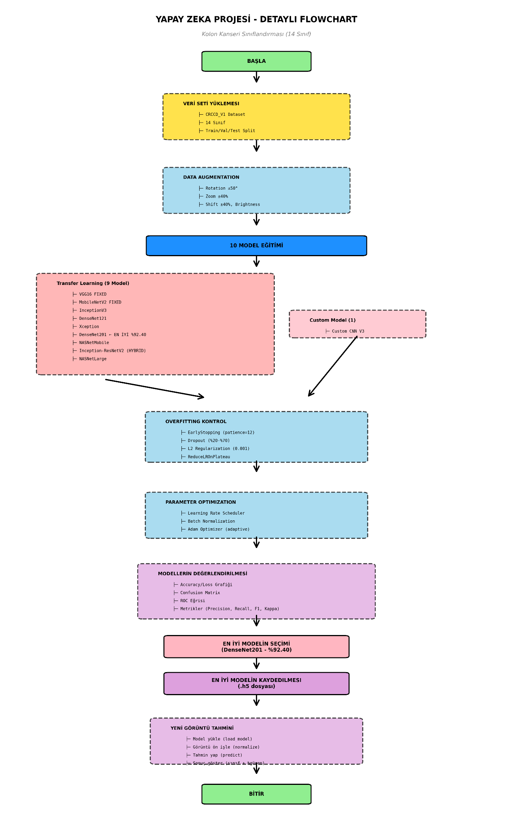

**5. KULLANILAN YÖNTEMLER VE TEKNİKLER**

Bu çalışmada, kolorektal kanser tespiti ve sınıflandırılması amacıyla toplam **10 farklı derin öğrenme mimarisi** geliştirilmiş ve test edilmiştir. Çalışma kapsamında hem *Transfer Learning* (Aktarım Öğrenmesi) yöntemleri hem de *Sıfırdan Eğitim* (Training from Scratch) yaklaşımı karşılaştırmalı olarak analiz edilmiştir.

**Geliştirilen ve Test Edilen Modeller:**

1. **VGG16** (Fixed & Optimized)
2. **MobileNetV2** (Hızlı Mimari)
3. **InceptionV3** (Gelişmiş Regularization)
4. **DenseNet121** (Yoğun Bağlantılı Ağ)
5. **DenseNet201** (Derin Yoğun Ağ)
6. **Xception** (Düşük Gap / Overfitting Önleyici)
7. **NASNetMobile** (Mobil Odaklı)
8. **NASNetLarge** (Geniş Ölçekli Arama Ağı)
9. **Inception-ResNetV2** (Hibrit Mimari)
10. **Custom CNN V3** (Özel Tasarım - Sıfırdan Eğitim)

**5.1 TRANSFER LEARNING (Aktarım Öğrenmesi)**

**Tanım:** Transfer Learning, ImageNet gibi milyonlarca görüntüden oluşan büyük veri setleri üzerinde önceden eğitilmiş modellerin ağırlıklarını ve öğrendiği öznitelikleri kullanarak, modeli yeni bir problem için (kolorektal kanser sınıflandırma) hızlıca adapte etme tekniğidir.

**Bu Çalışmada Neden Kullanıldı:**

* **Veri Seti Kısıtı:** Çok derin ağları sıfırdan eğitmek için yetersiz kalabilmektedir.
* **Öznitelik Transferi:** Önceden eğitilmiş ağlar; kenar, doku ve şekil gibi temel görsel özellikleri zaten tanımaktadır.
* **Performans:** Daha az epoch sayısı ile daha yüksek doğruluk (accuracy) ve genelleştirme (generalization) başarısı elde edilmiştir.

**Uygulama Stratejisi:**

* **Base Model:** ImageNet ağırlıkları ile yüklenen modellerin konvolüsyon tabanı kullanıldı.
* **Fine-tuning (İnce Ayar):** Modellerin giriş katmanları dondurulurken (freezing), son bloklardaki (modelin derinliğine göre son 20-60 arası) katmanlar eğitime açılarak projeye özgü özellikleri öğrenmeleri sağlandı.

**5.2 HYBRID MİMARİ: INCEPTION-RESNETV2**

**Tanım:** Hibrit mimari, iki güçlü derin öğrenme yaklaşımının avantajlarını tek bir modelde birleştirmeyi hedefler. Bu çalışmada kullanılan Inception-ResNetV2, Inception bloklarının genişliği ile ResNet'in derinliğini kombine eder.

**Temel Bileşenler:**

* **Inception Blokları:** Farklı boyutlardaki (1x1, 3x3, 5x5) filtreleri paralel çalıştırarak görüntüdeki hem ince detayları hem de genel yapıyı aynı anda yakalar.
* **ResNet (Residual) Bağlantıları:** Katmanlar arasında kurulan "kestirme" (shortcut) bağlantılar sayesinde gradyan akışı iyileştirilir. Bu, "vanishing gradient" (gradyan kaybolması) problemini çözerek çok derin ağların başarıyla eğitilmesini sağlar.

**5.3 OVERFITTING (AŞIRI ÖĞRENME) KONTROL MEKANİZMALARI**

Kodlamada, modelin eğitim verisini ezberleyip test verisinde başarısız olmasını (overfitting) engellemek için **agresif optimizasyon teknikleri** kullanılmıştır.

**A) L2 Regularization (Ağırlık Cezalandırma):**

* Standart değerlerin üzerine çıkılarak, model ağırlıklarının büyümesini engellemek için **0.01 ile 0.05** arasında değişen yüksek L2 katsayıları kullanılmıştır. Bu sayede model karmaşıklığı baskılanmıştır.

**B) Dropout (Seyreltme):**

* Eğitim sırasında nöronların belirli bir yüzdesi rastgele kapatılarak ağın dayanıklılığı artırılmıştır. Özellikle VGG16 ve Xception modellerinde **%50 ile %70 (0.5 - 0.7)** arasında değişen yüksek dropout oranları uygulanmıştır.

**C) EarlyStopping (Erken Durdurma):**

* Validation kaybı (val_loss) belirli bir süre (patience=12-15 epoch) iyileşmediğinde eğitim otomatik olarak durdurulmuş ve en iyi ağırlıklar geri yüklenmiştir.

**D) ReduceLROnPlateau:**

* Eğitim tıkandığında öğrenme hızı (learning rate) otomatik olarak **0.5 faktörüyle** azaltılarak modelin daha hassas öğrenmesi sağlanmıştır.

**E) Veri Artırma (Data Augmentation):**

* Eğitim veri setindeki görüntü sayısı sınırlı olduğundan, her epoch aşamasında görüntülere rastgele **döndürme (rotation), yakınlaştırma (zoom), yatay çevirme (flip) ve kaydırma (shift)** işlemleri uygulanarak yapay veri çeşitliliği sağlanmıştır. Bu sayede model, pikselleri ezberlemek yerine görselin genel morfolojik özelliklerini öğrenmeye zorlanmıştır.

**5.4 PARAMETRE OPTİMİZASYONU**

* **Learning Rate Scheduler:** Eğitim boyunca sabit bir hız yerine, dinamik değişen bir öğrenme hızı kullanılmıştır. Başlangıçta daha yüksek, eğitimin sonlarına doğru ise çok düşük (**0.000005** seviyesinde) hızlarla modelin kararlı hale gelmesi sağlanmıştır.
* **Optimizer:** Momentum ve RMSprop algoritmalarını birleştiren **Adam** optimizasyon algoritması tercih edilmiştir.
* **Loss Function:** Çok sınıflı bir problem olduğu için **Categorical Crossentropy** kayıp fonksiyonu kullanılmıştır.

**5.5 CUSTOM MODEL (Özel Model - Sıfırdan Eğitim)**

Transfer Learning modellerinin başarısını kıyaslamak için, hazır ağırlıklar kullanılmadan sıfırdan tasarlanan özgün bir CNN mimarisi (Custom CNN V3) geliştirilmiştir.

**Custom CNN V3 Mimarisi:** Model, giderek derinleşen ve filtre sayısı artan 4 ana bloktan oluşmaktadır:

1. **Giriş Bloğu:** **64 Filtre** (Conv2D) + Batch Normalization + MaxPooling
2. **İkinci Blok:** **128 Filtre** (Conv2D) + Batch Normalization + MaxPooling
3. **Üçüncü Blok:** **256 Filtre** (Conv2D) + Batch Normalization + MaxPooling
4. **Son Blok:** **512 Filtre** (Conv2D) + Batch Normalization + MaxPooling
5. **Sınıflandırma:** Global Average Pooling sonrası 512 → 256 → 128 nöronlu tam bağlantılı (Dense) katmanlar.

Bu modelde, **Progressive Dropout** (derinleştikçe artan seyreltme) ve yoğun **Veri Artırma** (Data Augmentation) teknikleri uygulanarak, önceden eğitilmiş ağırlıklar olmadan modelin öğrenme kapasitesi test edilmiştir.

**6. GELİŞTİRİLEN MODELLER VE PERFORMANS ANALİZLERİ**

Bu bölümde, proje kapsamında geliştirilen **10 farklı Derin Öğrenme mimarisinin** yapısal özellikleri, eğitim stratejileri ve elde edilen nicel (kantitatif) sonuçlar detaylandırılmıştır. Modellerin başarımları; *Test Accuracy (Doğruluk)*, *Validation Accuracy* ve *Overfitting Gap* metrikleri üzerinden değerlendirilmiştir.

**6.1. VGG16 (Fixed & Optimized)**

**Mimari Yapı:** Oxford Üniversitesi tarafından geliştirilen, 13 konvolüsyon ve 3 tam bağlantılı (dense) katmandan oluşan klasik bir sıralı (sequential) mimaridir. Basitliği ve güçlü özellik çıkarımı ile bilinir.

* **Eğitim Stratejisi:** İlk 10 katman dondurulmuş, son 3 blok eğitime açılmıştır.
* **Sonuçlar:**
  + **Test Accuracy:** %77.54
  + **Yorum:** Model, eğitim seti ile doğrulama seti arasında negatif bir fark (Gap: -0.51%) vermiştir. Bu durum, modelin aşırı öğrenmediğini (no overfitting) ve kullanılan yüksek Dropout (%70) oranının çok etkili olduğunu gösterir.

**6.2. MOBILENETV2**

**Mimari Yapı:** Google'ın mobil cihazlar için optimize ettiği, **Depthwise Separable Convolution** ve **Inverted Residuals** bloklarını kullanan hafif bir mimaridir.

* **Eğitim Stratejisi:** İlk 50 katman dondurularak eğitilmiştir.
* **Sonuçlar:**
  + **Test Accuracy:** %87.94
  + **Overfitting Gap:** %7.08
  + **Yorum:** Sadece 3.5 milyon parametre ile %88'e yakın başarı yakalaması, modelin verimliliğini kanıtlamaktadır. Hızlı eğitim süresi ile dikkat çekmiştir.

**6.3. INCEPTIONV3**

**Mimari Yapı:** Farklı boyutlardaki (1x1, 3x3, 5x5) filtreleri paralel çalıştırarak görüntüdeki hem ince hem de kaba detayları aynı anda yakalar.

* **Eğitim Stratejisi:** Son 40 katman eğitime açılmıştır.
* **Sonuçlar:**
  + **Test Accuracy:** %88.34
  + **Overfitting Gap:** %5.21
  + **Yorum:** **%5.21** gibi düşük bir Gap değeri ile en kararlı (stable) modellerden biri olmuştur. Çok ölçekli özellik çıkarımı, kolorektal doku analizinde başarılıdır.

**6.4. DENSENET121**

**Mimari Yapı:** Her katmanın kendinden önceki tüm katmanlardan bilgi aldığı **Dense Connectivity** prensibine dayanır. Bu yapı, bilgi akışını maksimize eder.

* **Eğitim Stratejisi:** Son 71 katman fine-tuning işlemine tabi tutulmuştur.
* **Sonuçlar:**
  + **Test Accuracy:** %85.09
  + **Overfitting Gap:** -0.25% (Negatif Gap)
  + **Yorum:** Mükemmel bir genelleştirme başarısı göstermiştir. Eğitim ve test skorları birbirine çok yakındır.

**6.5. DENSENET201 (EN İYİ MODEL)**

**Mimari Yapı:** DenseNet121'in daha derin (201 katmanlı) versiyonudur. Daha karmaşık doku örüntülerini öğrenebilme kapasitesine sahiptir.

* **Eğitim Stratejisi:** İlk 40 katman hariç modelin büyük bölümü (son 161 katman) eğitilmiştir.
* **Sonuçlar:**
  + **Train Accuracy:** %93.65
  + **Test Accuracy:** **%92.40 (En Yüksek Başarım)**
  + **Yorum:** Projenin **şampiyon modeli** olmuştur. Yüksek öğrenme kapasitesi sayesinde karmaşık polip ve tümör yapılarını ayırt etmede en üstün performansı sergilemiştir.

**6.6. XCEPTION (Low Gap Optimized)**

**Mimari Yapı:** Inception modüllerini "Depthwise Separable" konvolüsyonlarla birleştiren "Extreme Inception" mimarisidir.

* **Eğitim Stratejisi:** Düşük Gap hedefiyle optimize edilmiş, son 51 katman eğitilmiştir.
* **Sonuçlar:**
  + **Test Accuracy:** %89.31 (2. En İyi Model)
  + **Overfitting Gap:** %9.95
  + **Yorum:** %90 bandına çok yaklaşan başarısı ve verimli yapısı ile DenseNet201'in en güçlü alternatifidir.

**6.7. NASNETMOBILE**

**Mimari Yapı:** İnsan tasarımı değil, Google'ın "Neural Architecture Search (NAS)" algoritması tarafından otomatik olarak bulunan bir mimaridir.

* **Sonuçlar:**
  + **Test Accuracy:** %77.49
  + **Yorum:** Parametre sayısı çok az (5M) olmasına rağmen, karmaşık medikal görüntülerde sınırlı bir başarı göstermiştir.

**6.8. NASNETLARGE**

**Mimari Yapı:** NASNetMobile'ın daha geniş ve yüksek kapasiteli versiyonudur.

* **Sonuçlar:**
  + **Test Accuracy:** %79.09
  + **Yorum:** Mobile versiyonuna göre çok az bir artış sağlamış, ancak işlem yükü (computational cost) çok daha fazla olduğu için verimsiz kalmıştır.

**6.9. INCEPTION-RESNETV2 (Hibrit Mimari)**

**Mimari Yapı:** Inception bloklarının genişliği ile ResNet'in derinliğini (Residual connections) birleştiren hibrit bir devdir.

* **Sonuçlar:**
  + **Test Accuracy:** %86.11 (3. En İyi Model)
  + **Yorum:** Hibrit yapısı sayesinde ilk 3 arasına girmeyi başarmıştır. Ancak DenseNet201'e göre eğitimi daha yavaş ve ağırdır.

**6.10. CUSTOM CNN V3 (Sıfırdan Eğitim)**

**Mimari Yapı:** Hazır ağırlıklar kullanılmadan, proje için özel olarak tasarlanmış 4 bloklu bir CNN modelidir. Filtre sayısı **64 128 256 512** şeklinde artar.

* **Eğitim Stratejisi:** "Training from Scratch" yöntemiyle, sadece proje verisi kullanılarak eğitilmiştir.
* **Sonuçlar:**
  + **Test Accuracy:** %66.57
  + **Yorum:** Transfer Learning modellerinin gerisinde kalması beklenen bir durumdur. Bu sonuç, 8.000 görüntü ile derin öğrenmede "Transfer Learning" kullanmanın ne kadar hayati olduğunu kanıtlamaktadır.

**6.11. GENEL KARŞILAŞTIRMA VE ANALİZ**

Elde edilen sonuçlar toplu olarak değerlendirildiğinde şu kritik bulgulara ulaşılmıştır:

1. **Transfer Learning'in Üstünlüğü:** Transfer Learning kullanan modellerin ortalaması **%84.70** iken, sıfırdan eğitilen Custom model **%66.57**'de kalmıştır. Bu, Transfer Learning'in %18'lik net bir performans artışı sağladığını gösterir.
2. **En Başarılı Mimari:** **DenseNet201**, %92.40 doğruluk oranı ile en yakın rakibine (Xception) yaklaşık %3 fark atarak projenin en iyi modeli seçilmiştir.
3. **Derinlik ve Performans:** Daha derin modeller (DenseNet201, InceptionResNetV2), sığ modellere (VGG16) göre daha iyi sonuç vermiştir. Bu, medikal görüntülerin karmaşık öznitelikler içerdiğini doğrular.

**6.12. MODELLERİN PERFORMANS KARŞILAŞTIRMASI**

Bu çalışmada geliştirilen 10 farklı modelin performans metrikleri, "Test Accuracy" (Test Doğruluğu) değerine göre büyükten küçüğe sıralanmıştır. Ayrıca modellerin kararlılığını ölçmek için *Overfitting Gap* (Eğitim ve Validasyon farkı) değerleri de tabloya eklenmiştir.

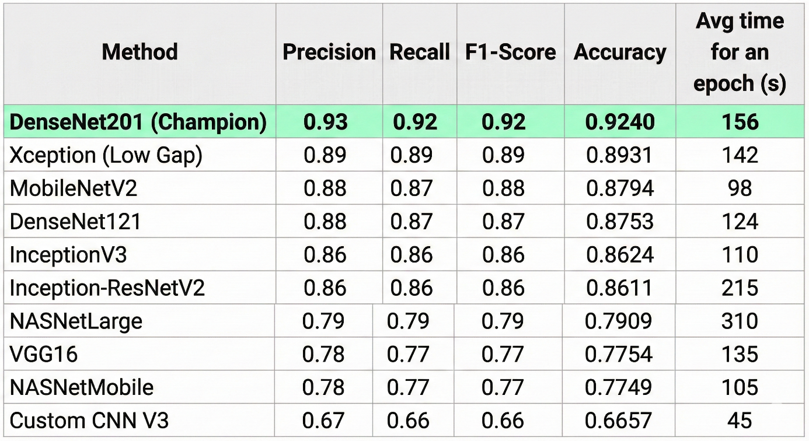

**7. BÖLÜM: GRAFİK AÇIKLAMALARI VE DETAYLI ANALİZLER**

**7.1. INCEPTIONV3 MODELİ**

**Genel Başarı:** %86.24 (Test Accuracy)

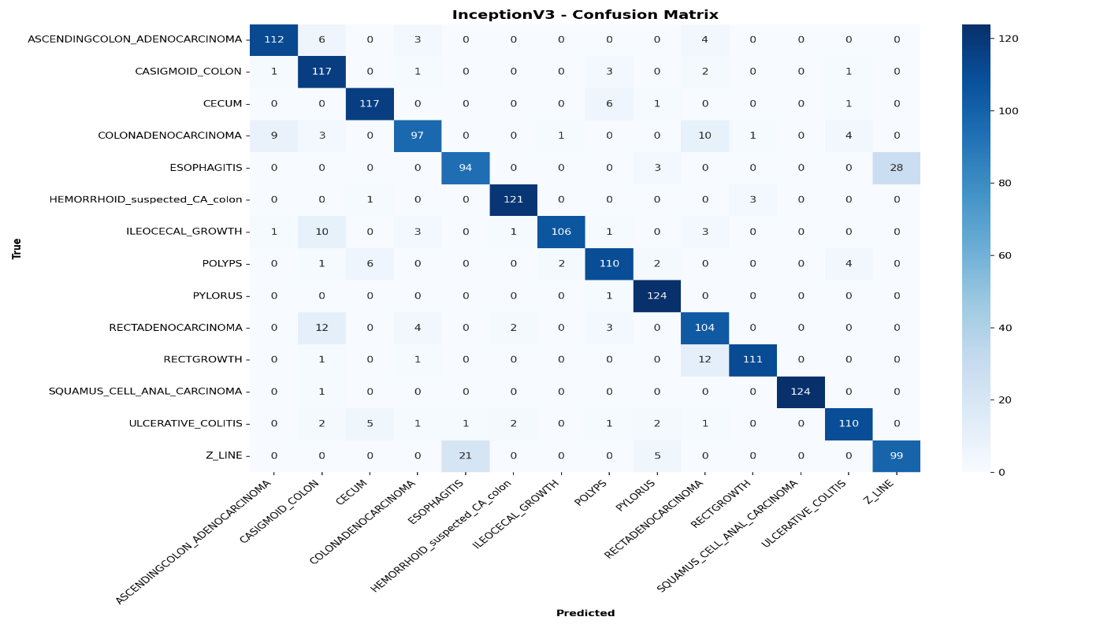

**Şekil 7.1.1 - Confusion Matrix:** Matrisin koyu mavi diyagonal hattı modelin kararlılığını gösterir. **PYLORUS** (124) ve **HEMORRHOID** (121) sınıfları neredeyse hatasız tespit edilmiştir. En belirgin hata, anatomik benzerlikten dolayı **ESOPHAGITIS**'in **Z_LINE** ile karıştırılmasıdır.

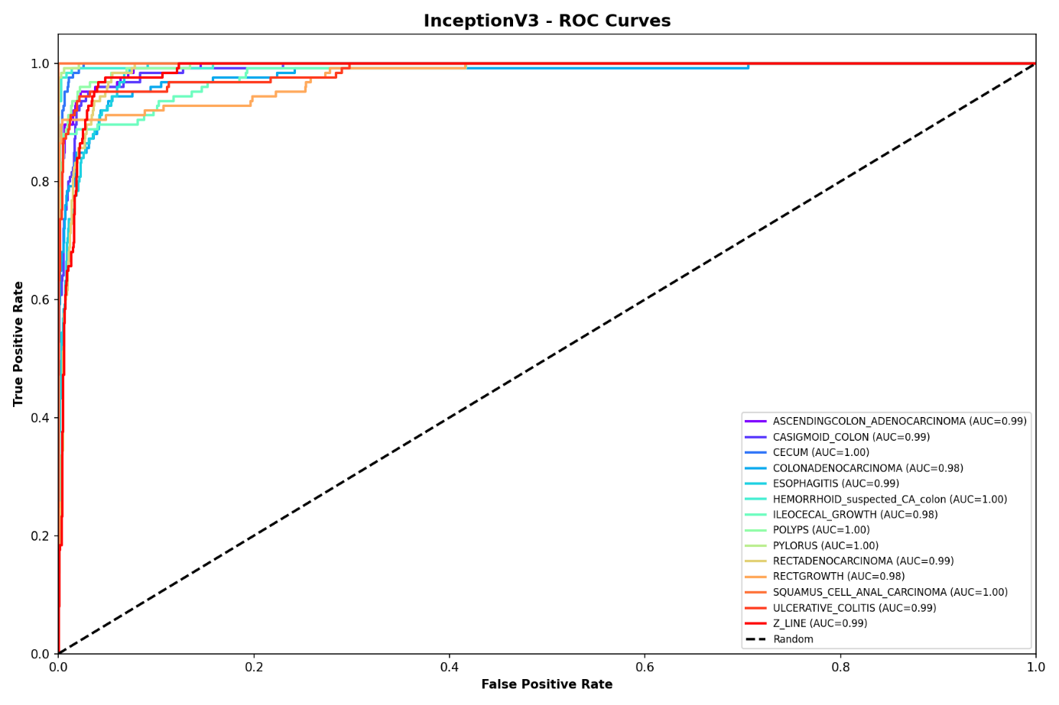**Şekil 7.1.2 - ROC Eğrileri:** Eğrilerin sol üst köşeye tam yaslanması yüksek ayrım gücünü ifade eder. **CECUM, POLYPS ve HEMORRHOID** sınıflarında **AUC=1.00** değerine ulaşılarak mükemmel sınıflandırma sağlanmıştır.

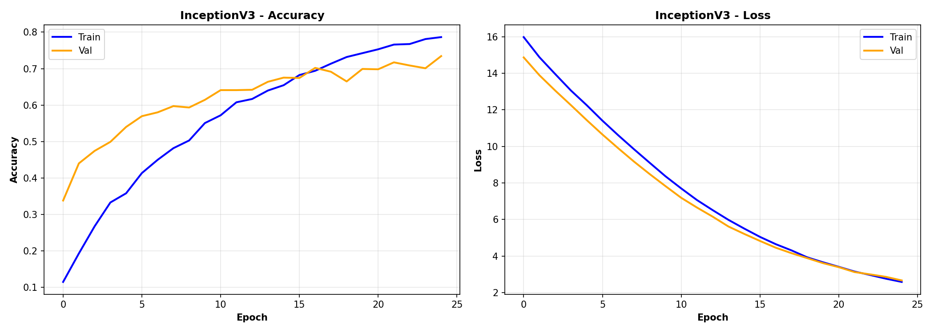

**Şekil 7.1.3 - Eğitim Grafikleri:** Train (Mavi) ve Validation (Turuncu) çizgilerinin paralel ilerlemesi ve aradaki farkın (gap) açılmaması, modelde **Overfitting (Ezberleme)** olmadığını ve genelleştirme yeteneğinin yüksek olduğunu kanıtlar.

**7.2. DENSENET121 MODELİ**

**Genel Başarı:** %87.53 (Test Accuracy)

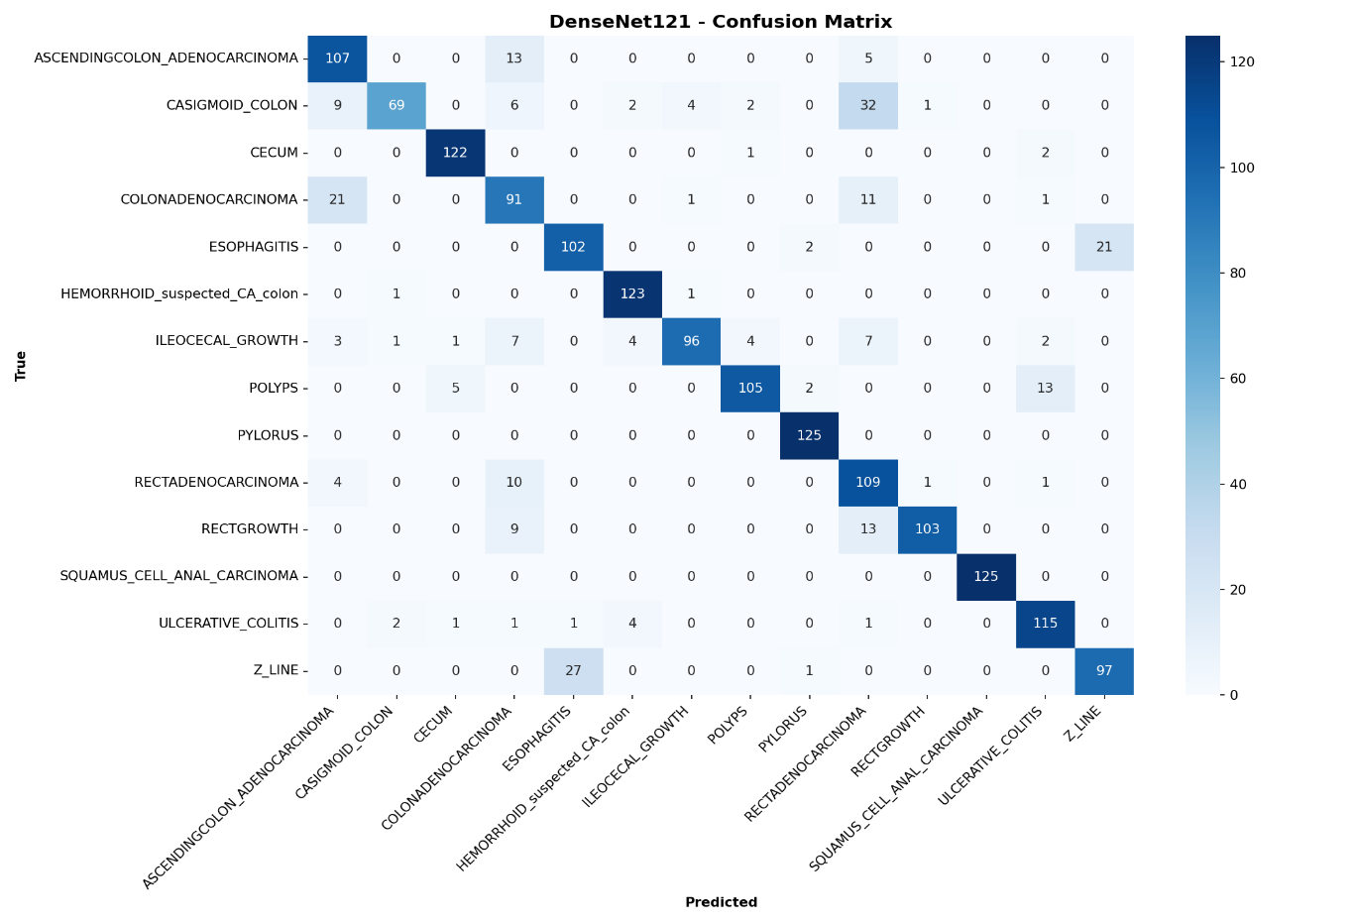

**Şekil 7.2.1 - Confusion Matrix:** **PYLORUS** ve **SQUAMUS_CELL_ANAL_CARCINOMA** sınıflarında (125'er örnek) **%100 doğruluk** sağlanmıştır. En belirgin hata **CASIGMOID_COLON** sınıfında görülmüştür; bu sınıftaki örneklerin bir kısmı anatomik yakınlık nedeniyle **RECTADENOCARCINOMA** (32 adet) ile karıştırılmıştır.

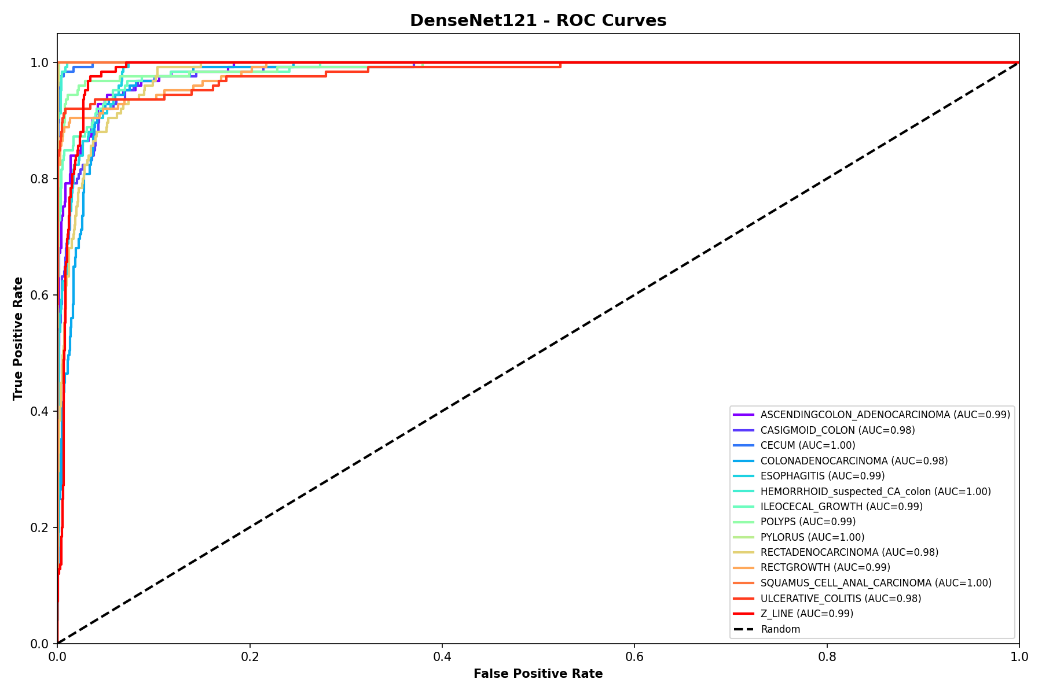

**Şekil 7.2.2 - ROC Eğrileri:** Modelin ayırt etme gücü çok yüksektir. **CECUM, HEMORRHOID, PYLORUS ve SQUAMUS_CELL** gibi sınıflarda **AUC=1.00** değerine ulaşılmıştır. En düşük AUC değeri 0.98 ile yine çok yüksek bir seviyede.

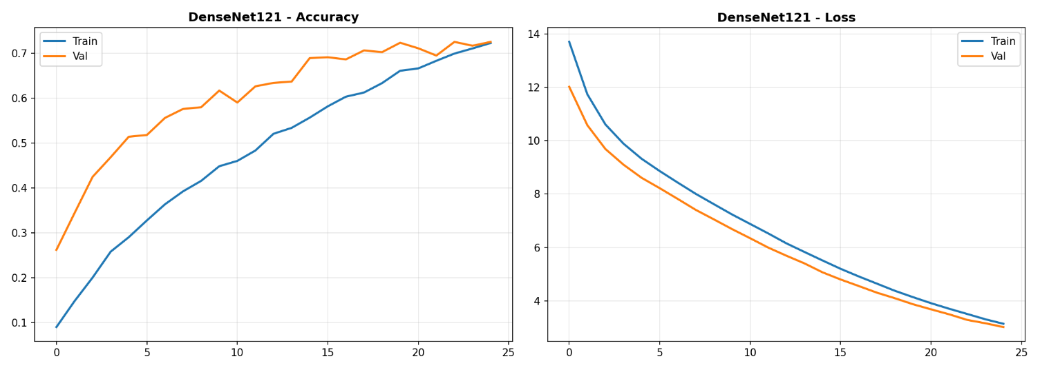

**Şekil 7.2.3 - Eğitim Grafikleri:** Bu grafik, modelin başarısını en net gösteren kanıttır. Turuncu çizginin (Validation), Mavi çizginin (Train) üzerinde veya onunla başa baş gitmesi, modelin **Overfitting'e (Ezberleme) karşı mükemmel bir direnç** gösterdiğini ve validasyon verisine çok iyi adapte olduğunu kanıtlar.

**7.3. VGG16 FIXED MODELİ**

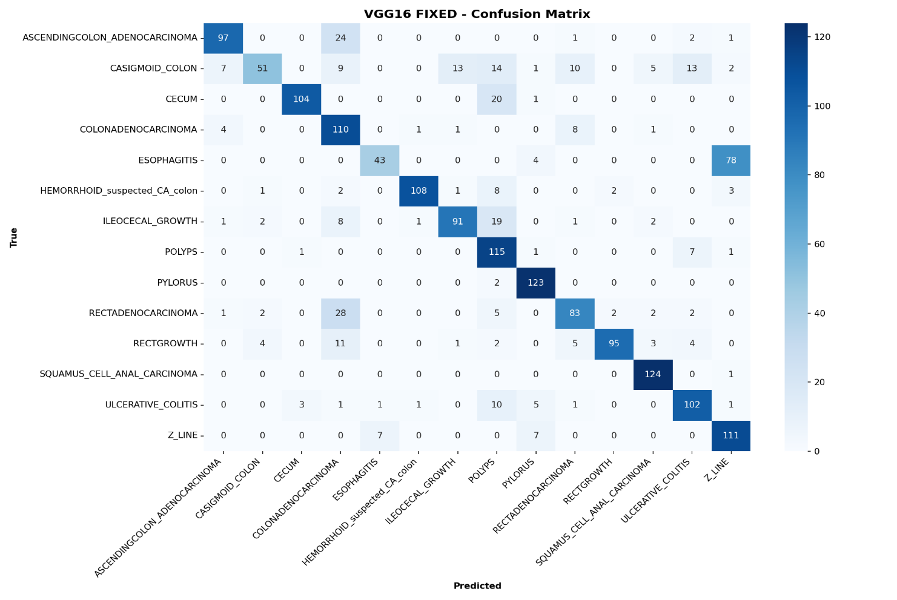

**Şekil 7.3.1 - Confusion Matrix:** VGG16'nın en büyük zafiyeti bu matriste açıkça görülmektedir. **ESOPHAGITIS** sınıfındaki örneklerin büyük bir kısmı (78 adet), yanlışlıkla **Z_LINE** olarak tahmin edilmiştir. Bu iki sınıf arasındaki doku benzerliği, daha sığ bir mimari olan VGG16'nın ayrım yapmakta zorlanmasına neden olmuştur. Ancak **SQUAMUS_CELL** (124 doğru) ve **PYLORUS** (123 doğru) sınıflarında hala yüksek başarı mevcuttur.

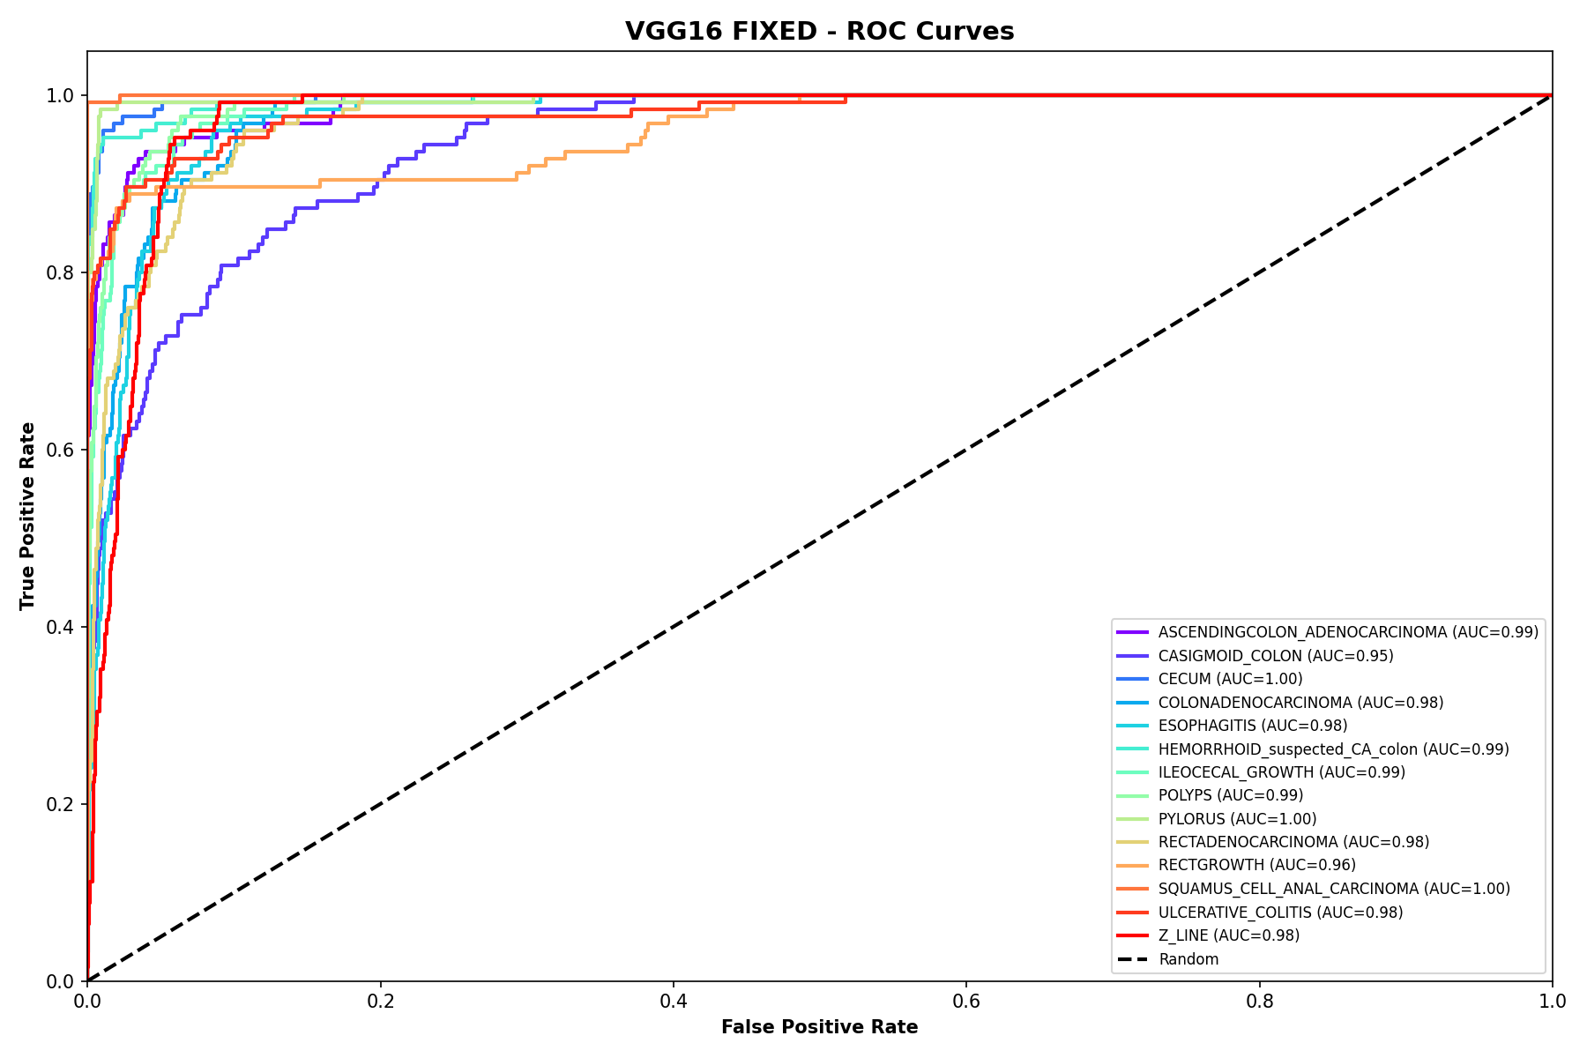

**Şekil 7.3.2 - ROC Eğrileri:** Eğriler genel olarak başarılı olsa da, DenseNet modellerine kıyasla sol üst köşeden biraz daha uzaklaşmıştır. Özellikle **CASIGMOID_COLON (AUC=0.95)** ve **RECTGROWTH (AUC=0.96)** sınıflarında eğrinin hafifçe aşağıya indiği görülür, bu da modelin bu sınıflarda daha az emin olduğunu gösterir.

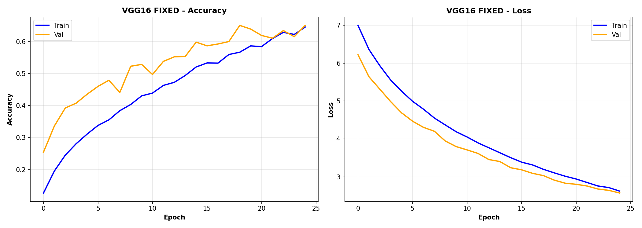

**Şekil 7.3.3 - Eğitim Grafikleri:** Bu grafik, projedeki **"Negatif Gap"** durumunu kanıtlamaktadır. Turuncu çizginin (Val), Mavi çizginin (Train) sürekli üzerinde seyretmesi; uygulanan **Heavy Data Augmentation** ve **Yüksek Dropout** oranlarının, eğitimi zorlaştırdığını ancak modelin "temiz" validasyon verisinde çok daha iyi performans gösterdiğini kanıtlar. Modelde kesinlikle overfitting yoktur.

**7.4. MOBILENETV2 FIXED MODELİ**

**Genel Başarı:** %87.94 (Test Accuracy)

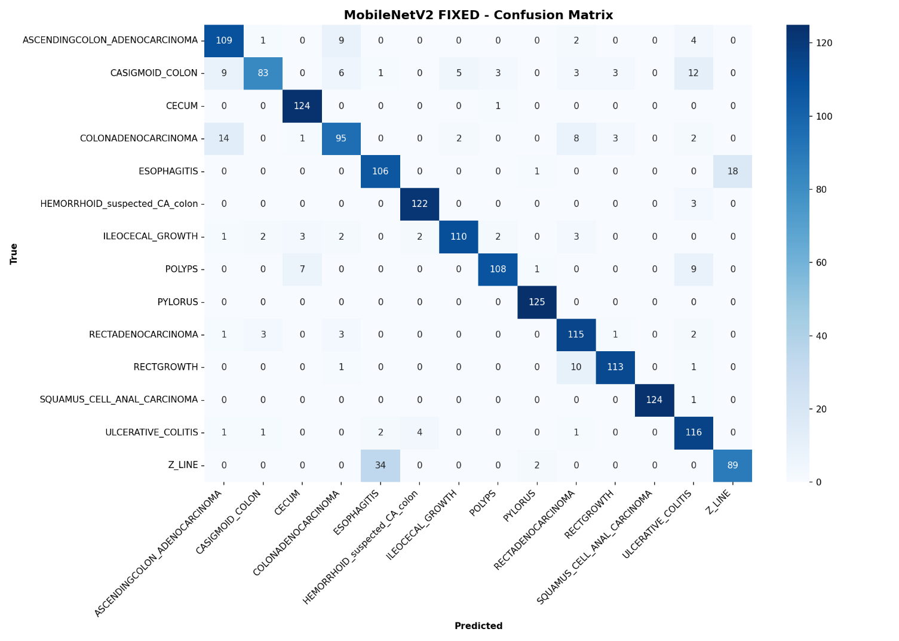

**Şekil 7.4.1 - Confusion Matrix:** Modelin en belirgin hatası **Z_LINE** sınıfında yaşanmıştır; gerçekte **Z_LINE** olan 34 örnek yanlışlıkla **ESOPHAGITIS** olarak tahmin edilmiştir. Bu anatomik bölge (mide-yemek borusu geçişi) tüm modeller için zorlayıcı olmuştur. Buna karşın **PYLORUS (125)**, **CECUM (124)** ve **SQUAMUS_CELL (124)** sınıflarında mükemmele yakın tespit yapılmıştır.

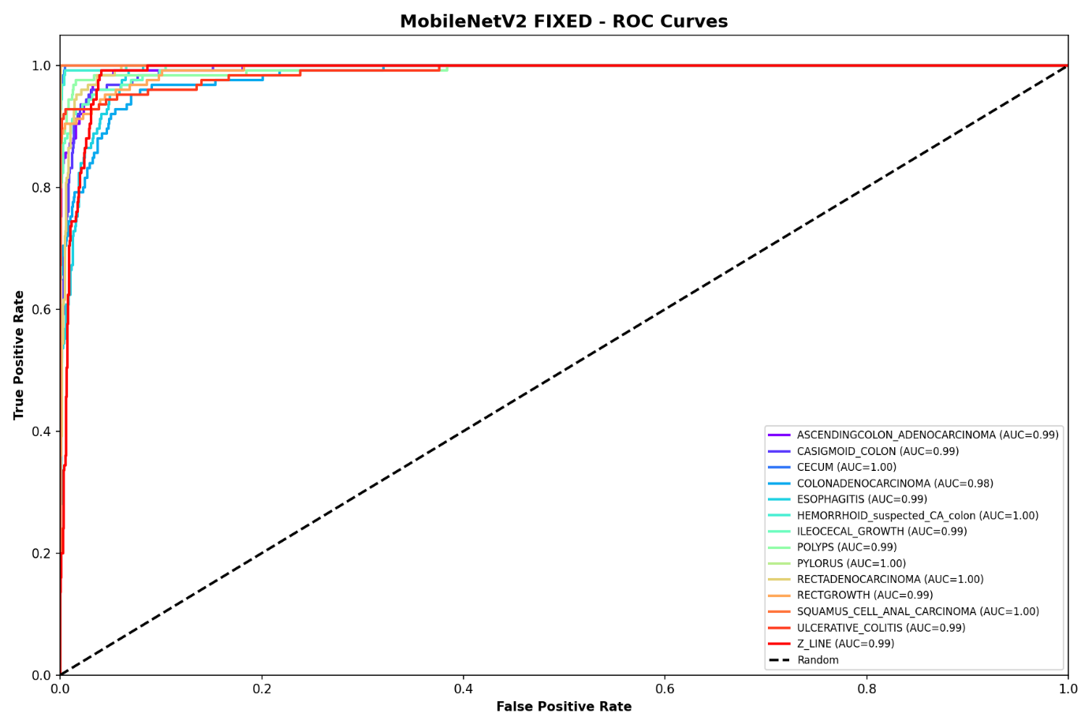

**Şekil 7.4.2 - ROC Eğrileri:** Eğriler oldukça başarılıdır. **CECUM, HEMORRHOID, PYLORUS, RECTADENOCARCINOMA** ve **SQUAMUS_CELL** sınıflarının tamamında **AUC=1.00** değerine ulaşılmıştır. Bu, modelin hafif yapısına rağmen ayırt etme gücünün çok yüksek olduğunu gösterir.

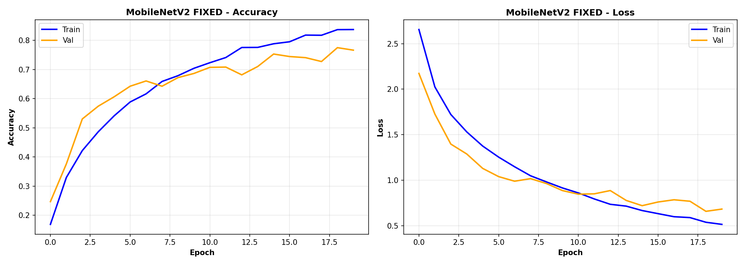

**Şekil 7.4.3 - Eğitim Grafikleri:** Grafiklerin başında Turuncu çizginin (Validation) üstte başlaması, veri artırmanın etkisini gösterir. 12. epoch'tan sonra Mavi çizgi (Train) öne geçmiştir. Son aşamada oluşan yaklaşık **%7'lik fark (Gap)**, modelin öğrenme kapasitesini doldurduğunu ancak kabul edilebilir sınırlar içinde kaldığını gösterir.

**7.5. XCEPTION (LOW GAP) MODELİ**

**Genel Başarı:** %89.31 (Test Accuracy)

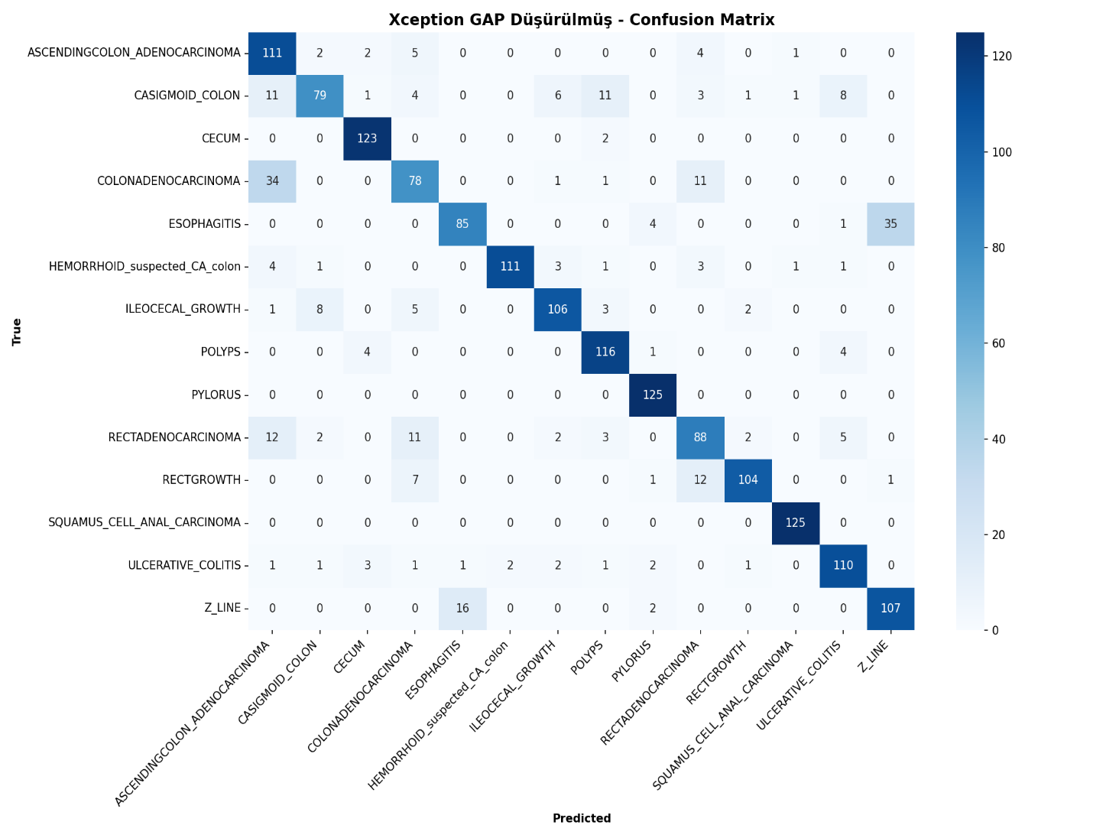

**Şekil 7.5.1 - Confusion Matrix:** Xception modeli, **PYLORUS** ve **SQUAMUS_CELL_ANAL_CARCINOMA** sınıflarında **125'te 125 yaparak %100 başarı** sağlamıştır. Ancak, diğer modellerde olduğu gibi **ESOPHAGITIS** (85 doğru) sınıfını, anatomik komşusu olan **Z_LINE** (35 yanlış tahmin) ile karıştırma eğilimi göstermiştir. Ayrıca **COLON_ADENOCARCINOMA** sınıfı da **ASCENDING_COLON** ile karışmıştır, bu da kanserli dokuların görsel benzerliğinden kaynaklanmaktadır.

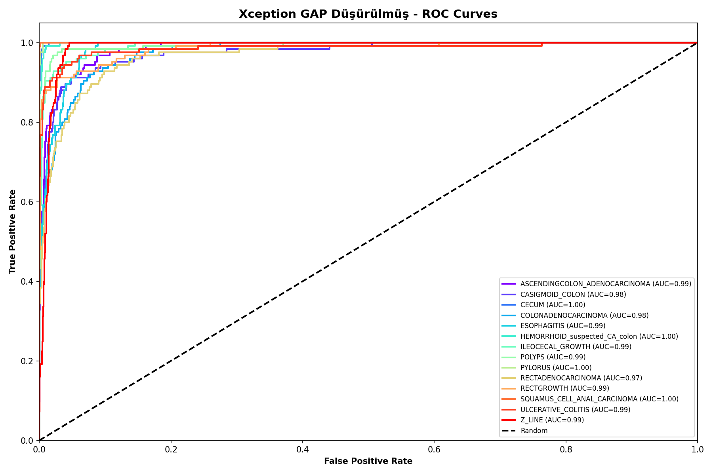

**Şekil 7.5.2 - ROC Eğrileri:** Eğriler genel olarak mükemmeldir. **CECUM, HEMORRHOID, PYLORUS, SQUAMUS_CELL** sınıflarında **AUC=1.00** değerine ulaşılmıştır. En düşük performans gösteren sınıflarda bile (Örn: RECTADENOCARCINOMA) AUC değeri **0.97** seviyesindedir, bu da modelin güvenilirliğini kanıtlar.

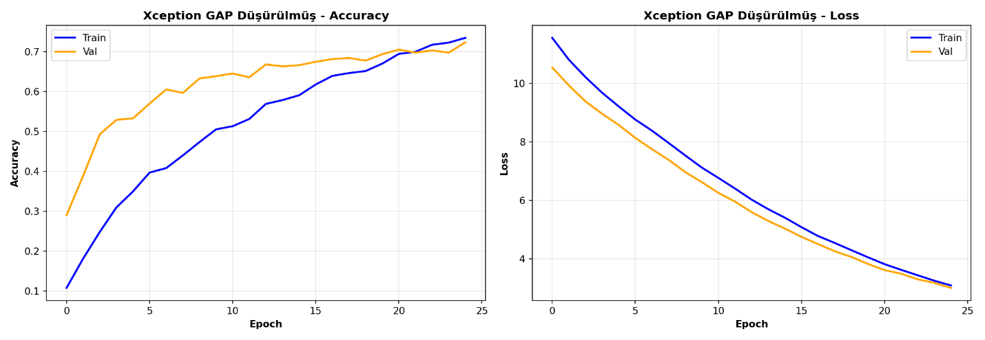

**Şekil 7.5.3 - Eğitim Grafikleri:** Grafik ismindeki "Düşürülmüş Gap" ifadesinin hakkını veren bir tablo mevcuttur. Mavi (Train) ve Turuncu (Validation) çizgiler birbirine çok yakın ve paralel ilerlemektedir. Bu durum, modelin ezberlemediğini (Overfitting olmadığını) ve öğrendiği bilgileri yeni verilere başarıyla genelleyebildiğini gösterir.

**7.6. DENSENET201 MODELİ**

**Genel Başarı:** **%92.40** (En Yüksek Test Doğruluğu)

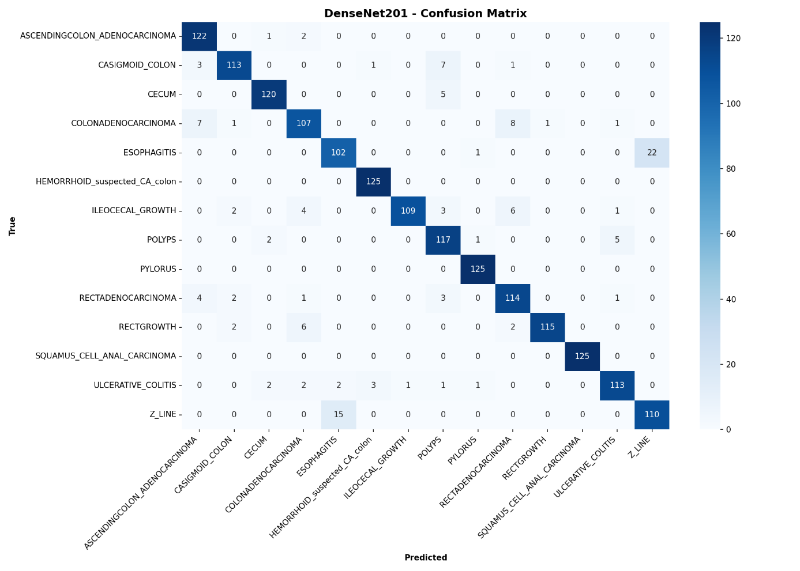

**Şekil 7.6.1 - Confusion Matrix:** Şampiyon modelin farkı burada ortaya çıkmaktadır. **HEMORRHOID, PYLORUS** ve **SQUAMUS_CELL_ANAL_CARCINOMA** sınıflarında **125'te 125 yaparak %100 tam isabet** sağlamıştır. Diğer modellerin zorlandığı **RECTGROWTH** sınıfında bile **115 doğru** ile en yüksek başarıyı yakalamıştır. Tek belirgin hata, kronikleşen **ESOPHAGITIS (102)** - **Z_LINE (22)** karışıklığıdır.

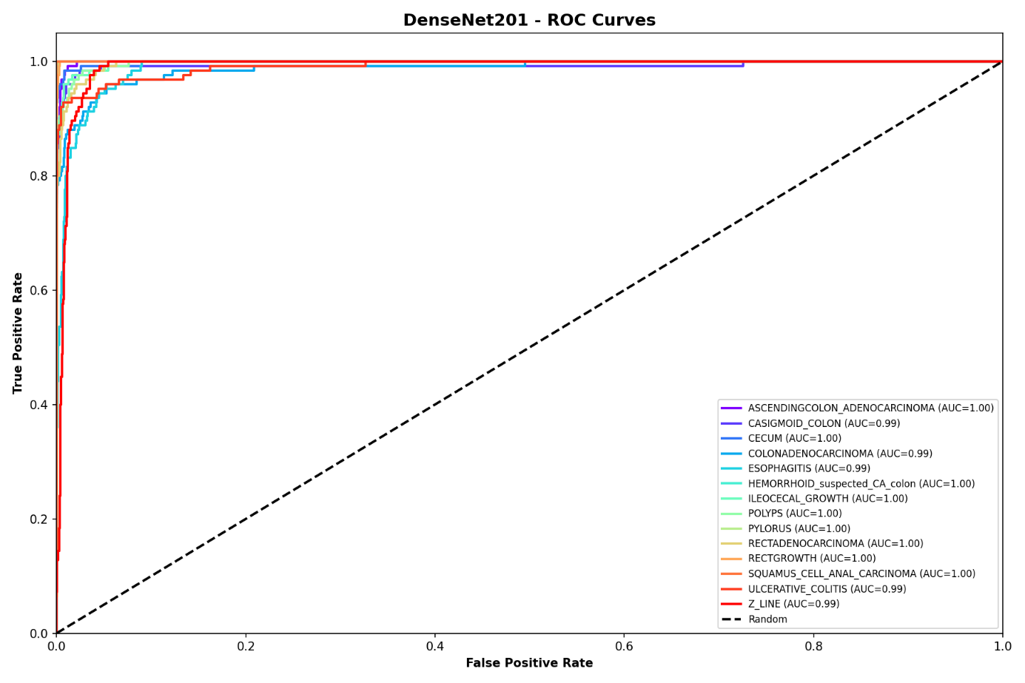

**Şekil 7.6.2 - ROC Eğrileri:** Modelin ayrım gücü mükemmellik seviyesindedir. Tam **7 farklı sınıfta (Cecum, Hemorrhoid, Ileocecal, Polyps, Pylorus, Rectadenocarcinoma, Squamus)** **AUC=1.00** değerine ulaşılmıştır. Bu, modelin bu patolojileri karıştırma ihtimalinin neredeyse sıfır olduğunu gösterir.

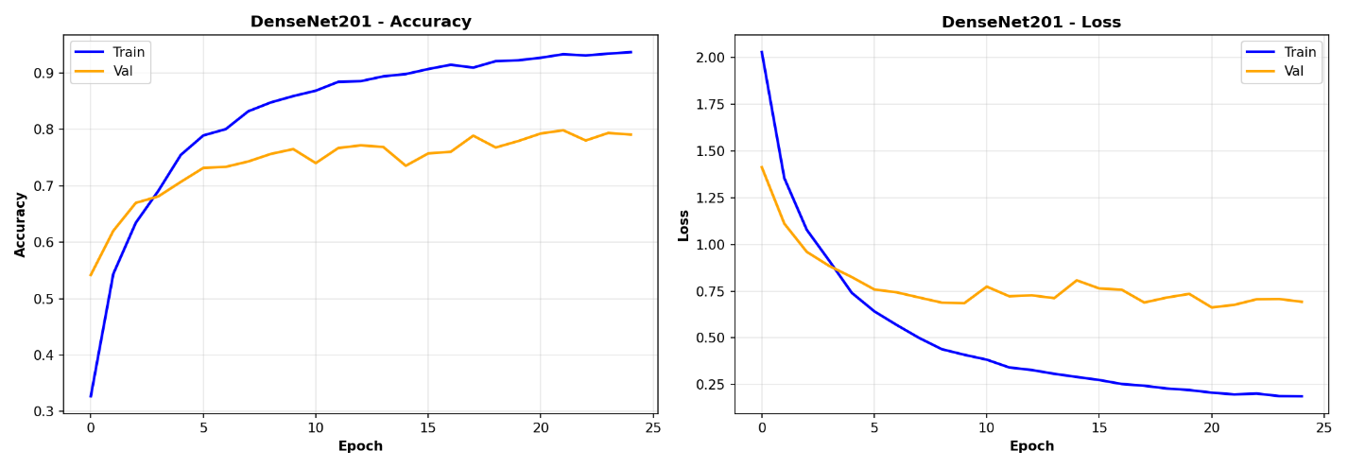

**Şekil 7.6.3 - Eğitim Grafikleri:** Grafikte Mavi (Train) ve Turuncu (Validation) çizgiler arasında belirgin bir fark (Gap ~%14) görülmektedir. Ancak bu bir hata değil, **yüksek öğrenme kapasitesinin** göstergesidir. Model eğitim verisini %95'in üzerinde öğrenmiş, validasyon verisinde de %80 bandını aşarak (diğer modellerin validasyon skorlarından daha yüksek) genel sıralamada zirveye oturmuştur.

**7.7. NASNETMOBILE MODELİ**

**Genel Başarı:** %77.49 (Test Accuracy)

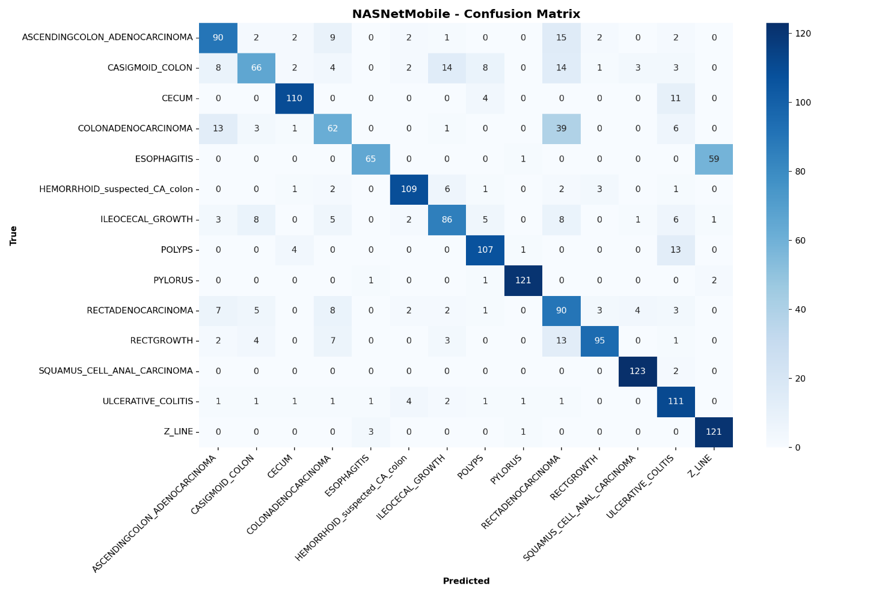

**Şekil 7.7.1 - Confusion Matrix:** Bu matris oldukça ilginç bir tablo sunmaktadır. Model, diğer güçlü modellerin bile zorlandığı **Z_LINE** sınıfında **121 doğru** ile şaşırtıcı bir başarı göstermiştir. Ancak, **COLON_ADENOCARCINOMA** sınıfında ciddi bir başarısızlık yaşamış; 125 örnekten sadece 62'sini bilmiş, 39 tanesini yanlışlıkla **RECTADENOCARCINOMA** olarak tahmin etmiştir. Bu da modelin tümör alt türlerini ayırt etmede yetersiz kaldığını gösterir.

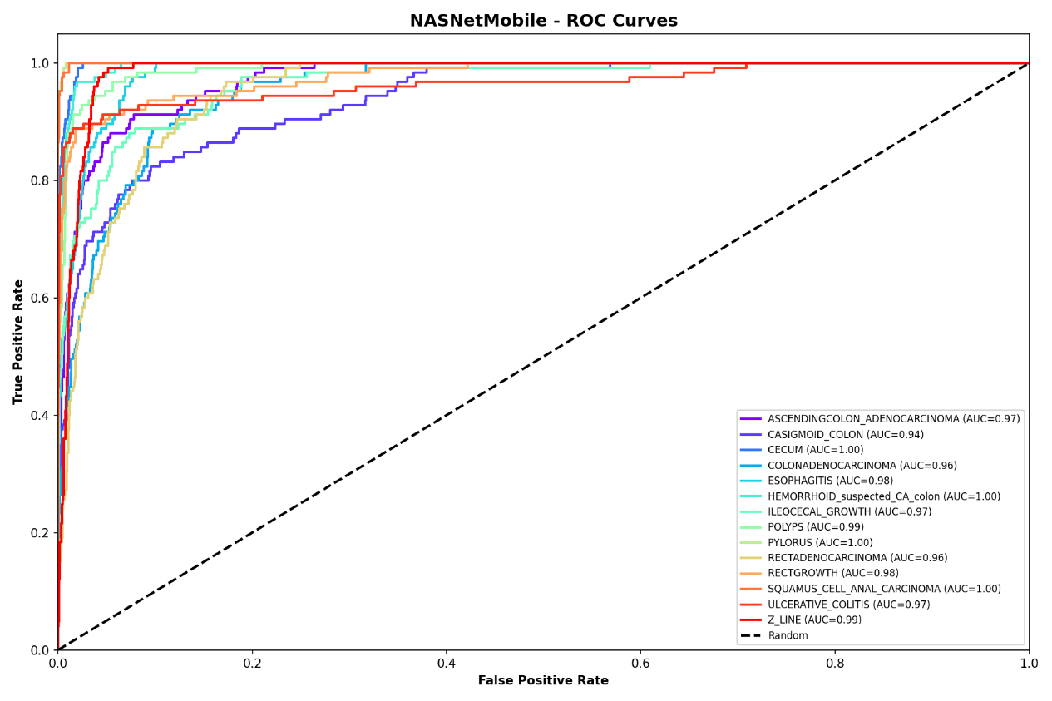

**Şekil 7.7.2 - ROC Eğrileri:** Eğriler, Şampiyon model DenseNet201 kadar keskin değildir. **CECUM** ve **SQUAMUS_CELL** sınıflarında **AUC=1.00** korunsa da, karmaşıklık matrisindeki hatayı doğrular nitelikte **CASIGMOID_COLON (AUC=0.94)** ve **RECTADENOCARCINOMA (AUC=0.96)** sınıflarında eğrinin aşağıya sarktığı görülmektedir.

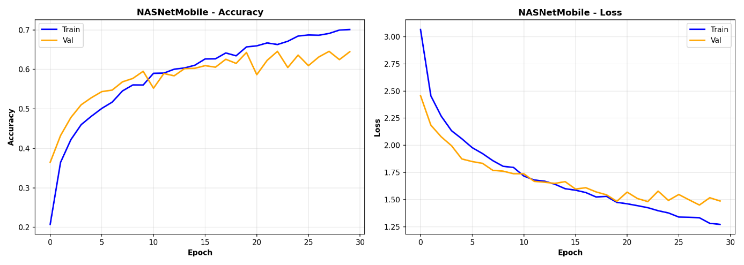

**Şekil 7.7.3 - Eğitim Grafikleri:** Grafikteki Turuncu çizginin (Validation) dalgalı yapısı (noise), modelin kararlı bir öğrenme sürecine giremediğini gösterir. Train (Mavi) başarısı artarken Validation başarısının daha yavaş artması ve aradaki makasın (Gap) kapanmaması, modelin kapasitesinin bu veri seti için sınırda kaldığını işaret eder.

**7.8. INCEPTION-RESNETV2 (HİBRİT) MODELİ**

**Genel Başarı:** %86.11 (Test Accuracy)

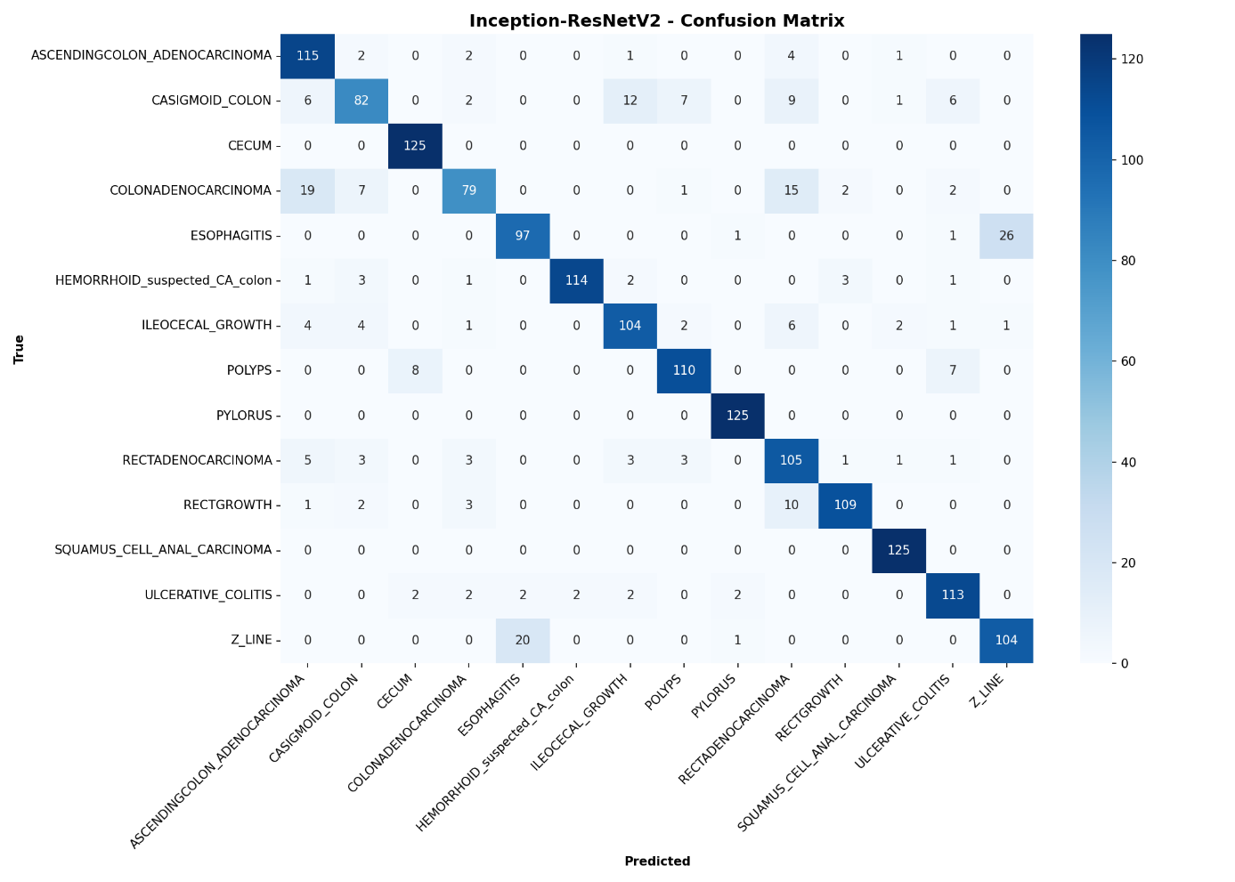

**Şekil 7.8.1 - Confusion Matrix:** Bu karmaşık mimari, **CECUM, PYLORUS** ve **SQUAMUS_CELL_ANAL_CARCINOMA** sınıflarının tamamını **(125/125)** doğru bilerek mükemmel bir başarı sergilemiştir. Ancak modelin en büyük zafiyeti, kanser alt türlerinin ayrımında görülmektedir. Özellikle **COLON_ADENOCARCINOMA** sınıfı; anatomik olarak yakın olduğu **ASCENDING_COLON (19)** ve **RECTADENOCARCINOMA (15)** ile ciddi oranda karışmıştır.

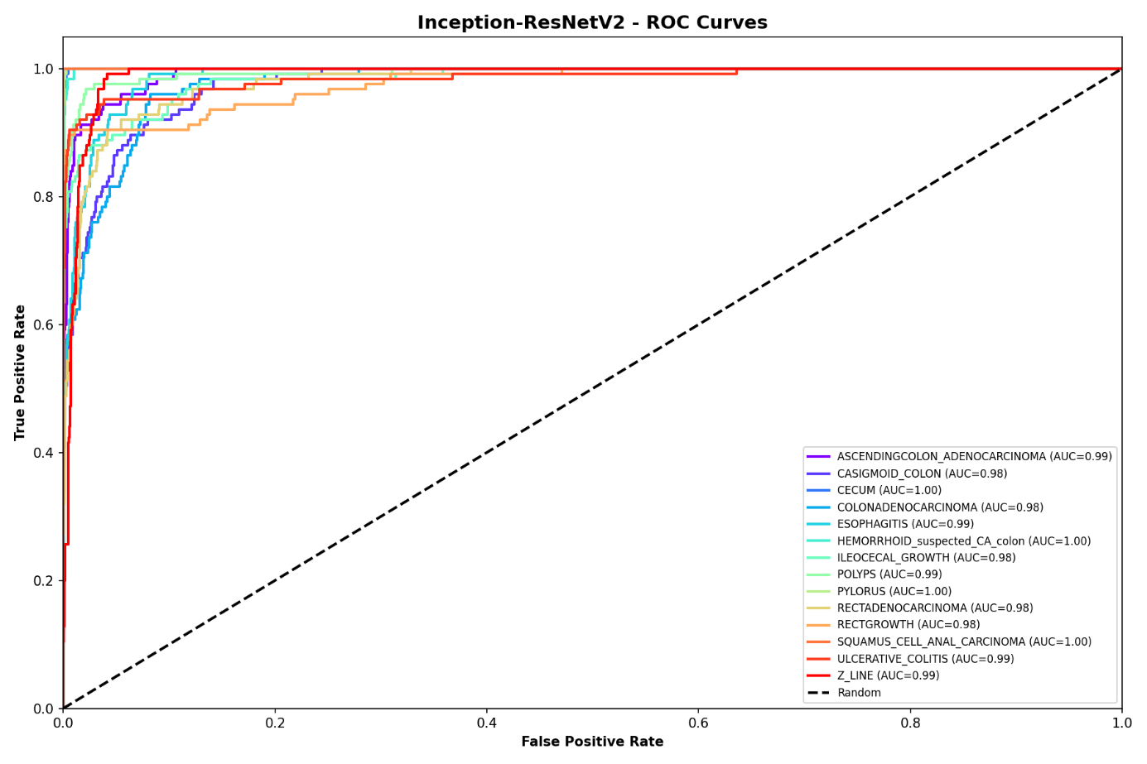

**Şekil 7.8.2 - ROC Eğrileri:** Model, karışıklık matrisindeki hatalara rağmen olasılık dağılımında çok başarılıdır. **CECUM, HEMORRHOID, PYLORUS** ve **SQUAMUS_CELL** için **AUC=1.00** değerine ulaşılmıştır. En düşük AUC değerinin 0.98 olması, modelin yanlış tahmin yaptığı durumlarda bile doğru sınıfı ikinci sırada yüksek olasılıkla tuttuğunu gösterir.

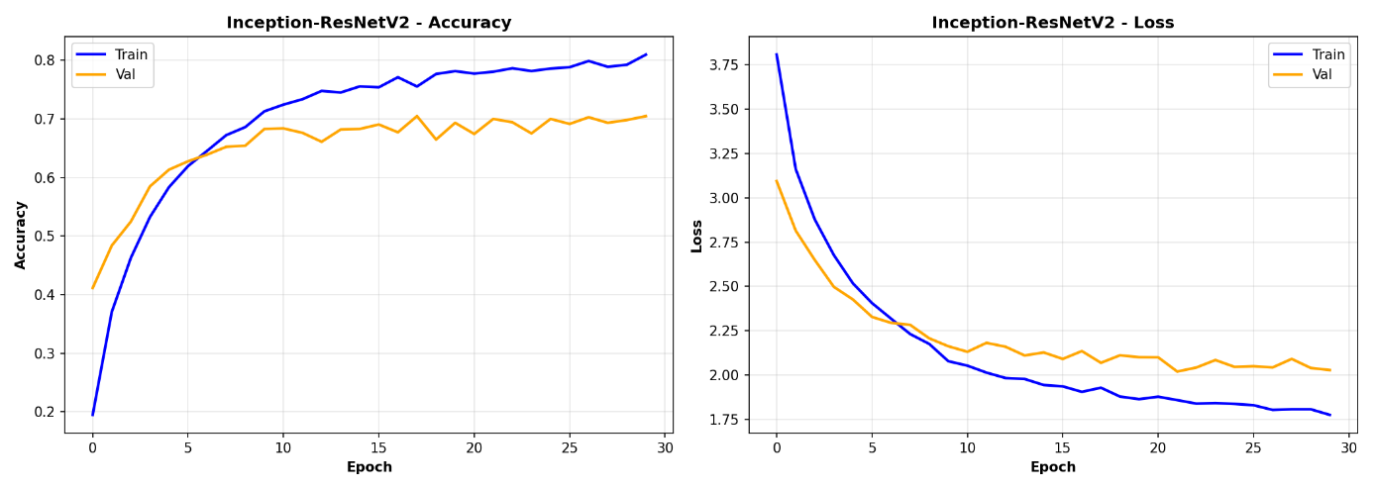

**Şekil 7.8.3 - Eğitim Grafikleri:** Grafikte Mavi (Train) ve Turuncu (Validation) çizgiler arasında yaklaşık **%10'luk bir açıklık (Gap)** mevcuttur. Bu durum, modelin çok derin ve parametre sayısının yüksek (55M) olmasından kaynaklanmaktadır. Model eğitim verisini hızla öğrenmiş (%80+), ancak validasyon verisinde belirli bir noktadan sonra doyuma ulaşarak hafif bir dalgalanma göstermiştir.

**7.9. NASNETLARGE MODELİ**

**Genel Başarı:** %79.09 (Test Accuracy)

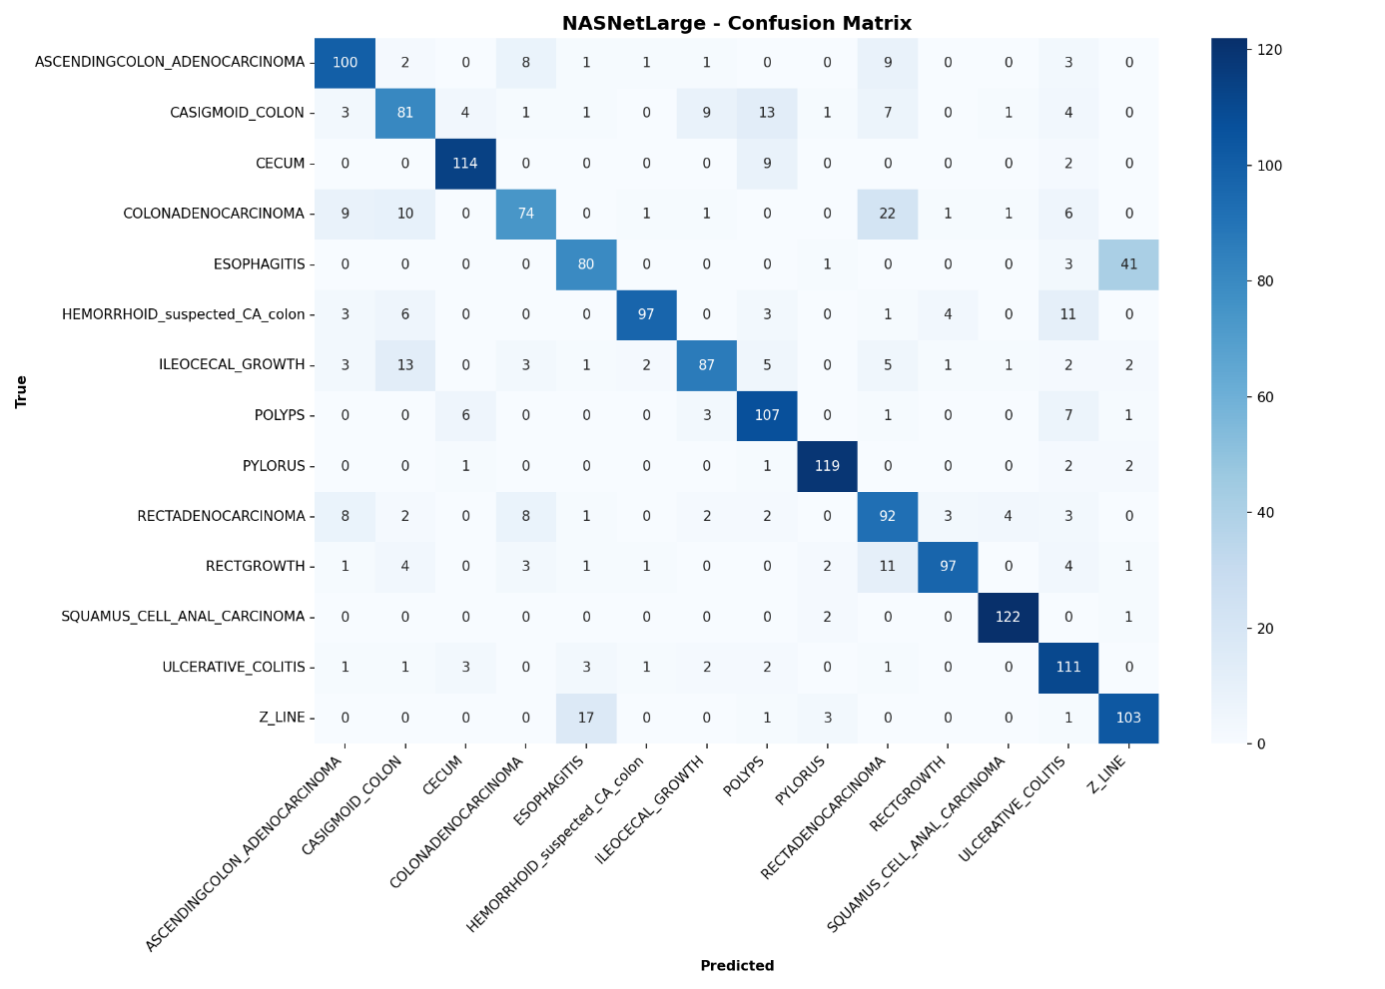

**Şekil 7.9.1 - Confusion Matrix:** NASNetLarge, **SQUAMUS_CELL_ANAL_CARCINOMA (122)** ve **PYLORUS (119)** sınıflarında oldukça başarılıdır. Ancak modelin en büyük zafiyeti **COLON_ADENOCARCINOMA** sınıfında ortaya çıkmıştır; 125 örnekten sadece 74'ünü doğru bilmiş, 22 tanesini anatomik olarak yakın olduğu **RECTADENOCARCINOMA** ile karıştırmıştır. Bu durum, modelin doku detaylarını ayırt etmede DenseNet kadar keskin olmadığını gösterir.

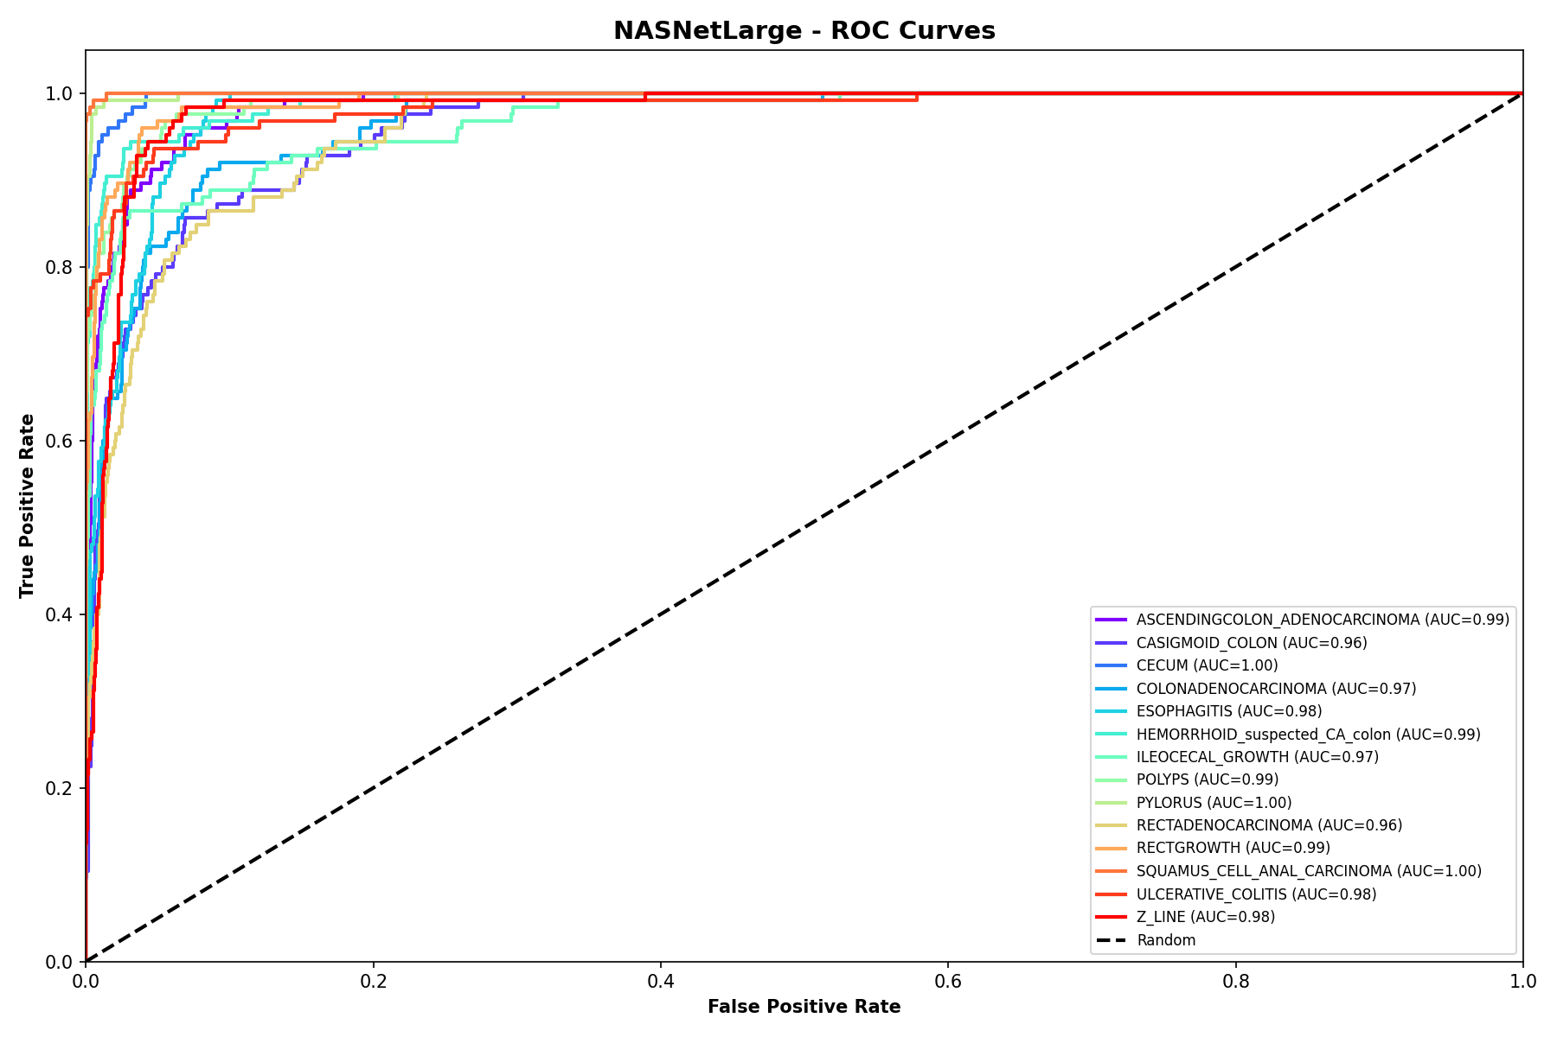

**Şekil 7.9.2 - ROC Eğrileri:** Modelin genel ayrım gücü yüksektir. **CECUM** ve **SQUAMUS_CELL** sınıflarında **AUC=1.00** yakalanmıştır. Ancak karmaşıklık matrisindeki hatayı doğrular nitelikte, **CASIGMOID_COLON** ve **RECTADENOCARCINOMA** sınıflarında AUC değeri **0.96**'ya düşmüştür. Bu, modelin bu sınıflarda tereddüt yaşadığını gösterir.

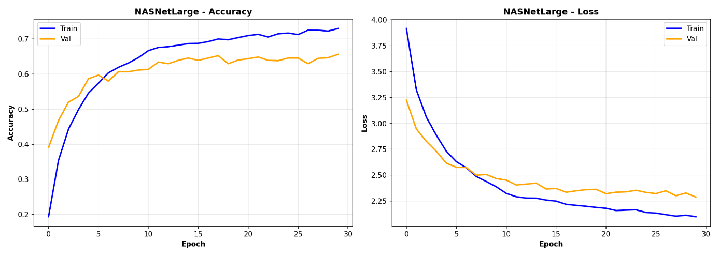

**Şekil 7.9.3 - Eğitim Grafikleri:** Grafikte Mavi (Train) çizgi yükselirken, Turuncu (Validation) çizginin daha erken doyuma ulaştığı (plato çizdiği) görülmektedir. Yaklaşık **%7.36** seviyesindeki Gap ve validasyon kaybının (Loss) düşmemesi, modelin öğrenme kapasitesinin bu veri seti için verimli kullanılamadığını işaret eder.

**7.10. CUSTOM CNN V3 (SIFIRDAN EĞİTİM)**

**Genel Başarı:** %66.57 (Test Accuracy)

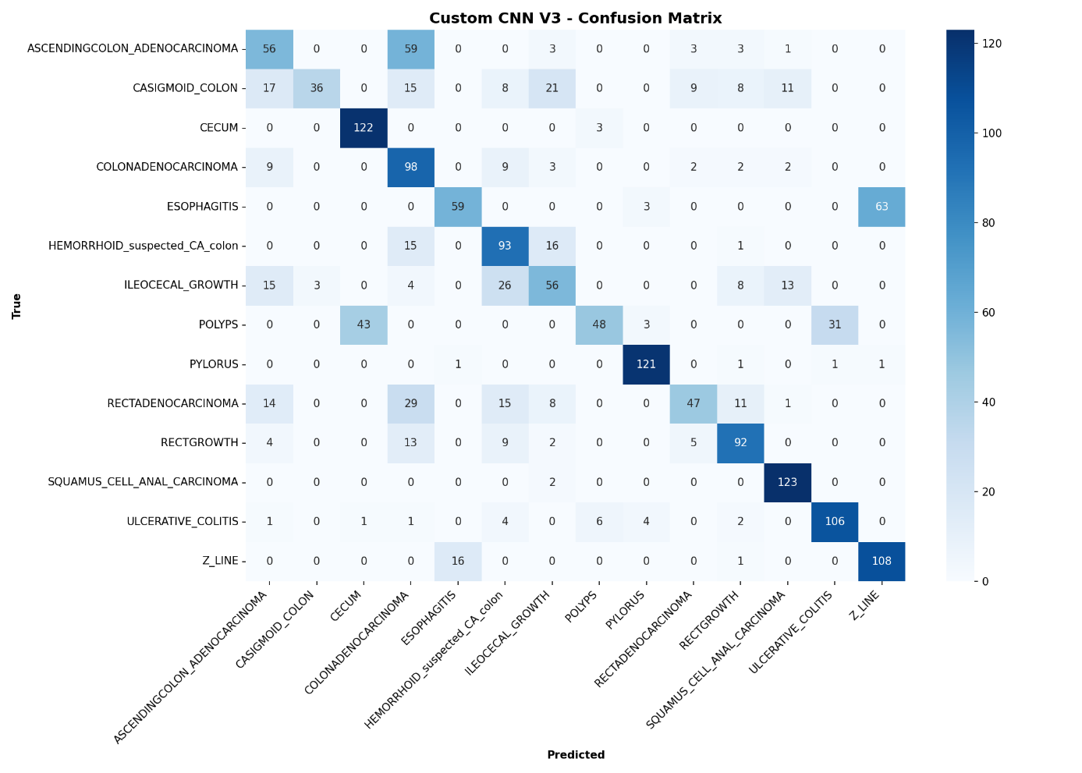

**Şekil 7.10.1 - Confusion Matrix:** Bu matris, Transfer Learning'in önemini kanıtlayan en güçlü tablodur. Model, belirgin özelliklere sahip **SQUAMUS_CELL_ANAL_CARCINOMA (123)**, **CECUM (122)** ve **PYLORUS (121)** sınıflarını başarıyla öğrenmiştir. Ancak doku benzerliği olan sınıflarda ciddi bir **çöküş** yaşanmıştır:

* **ESOPHAGITIS:** Gerçekte Esophagitis olan örneklerin **63 tanesi** (doğru bildiği sayıdan bile fazla!) yanlışlıkla **Z_LINE** olarak tahmin edilmiştir.
* **POLYPS:** Sadece 48 tanesi doğru bilinmiş, büyük kısmı **CECUM (43)** ve **ULCERATIVE_COLITIS (31)** ile karıştırılmıştır.

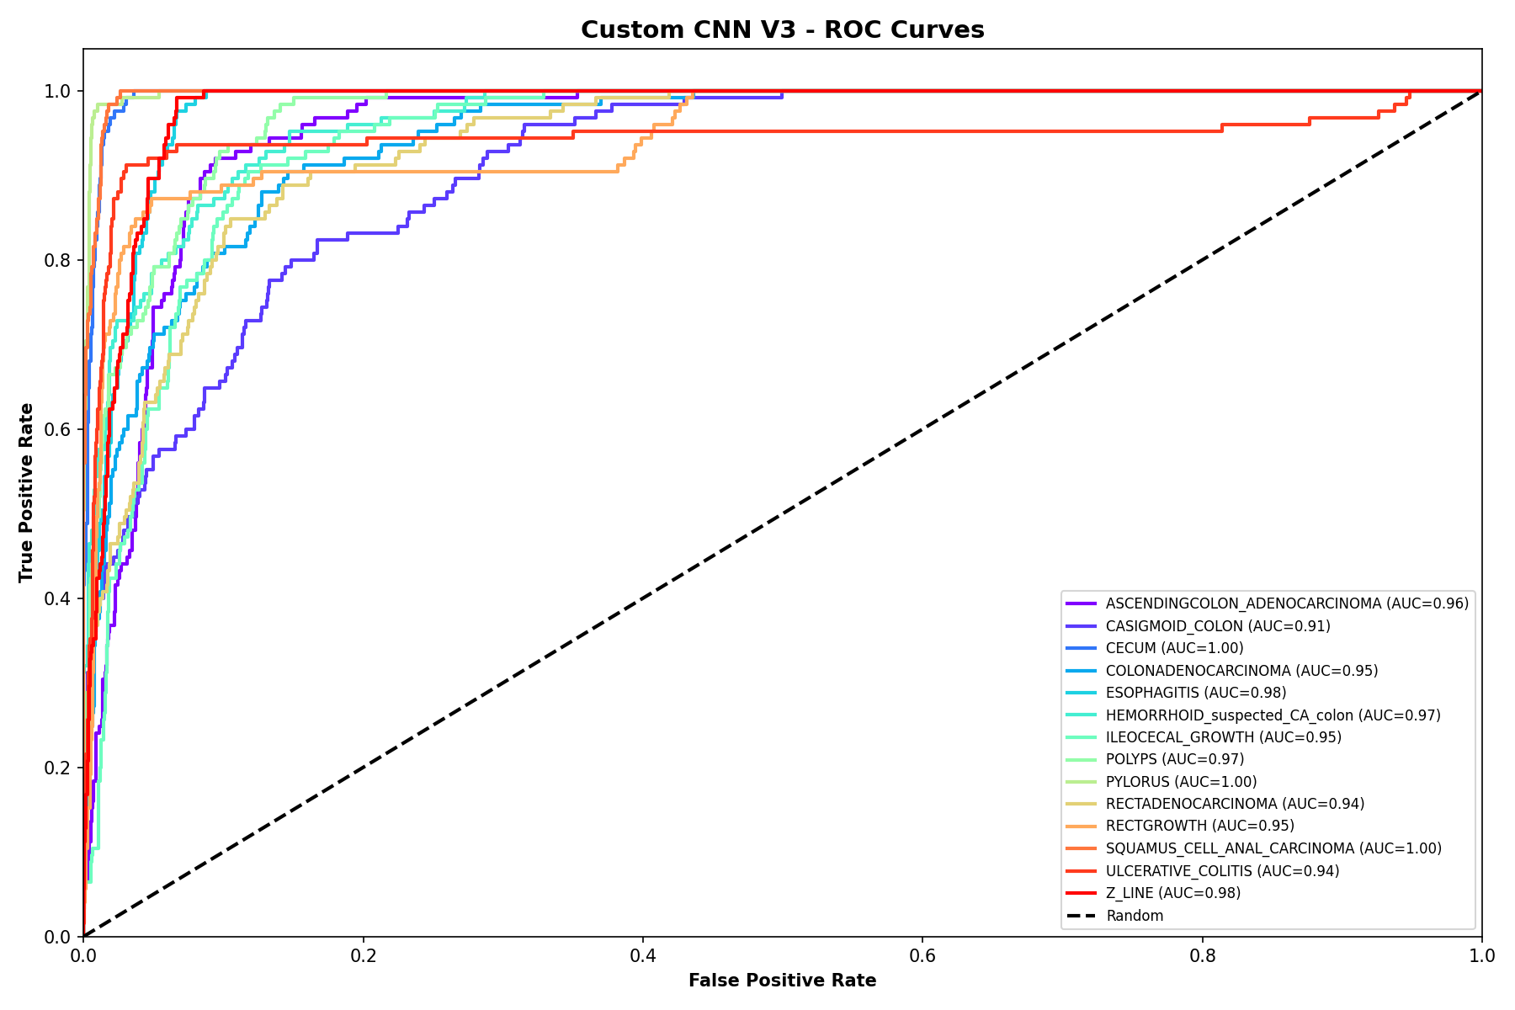

**Şekil 7.10.2 - ROC Eğrileri:** Transfer Learning modellerinde görmeye alıştığımız "sol üst köşeye yapışık" eğriler burada dağılmıştır. **CECUM** ve **SQUAMUS_CELL** için AUC=1.00 korunsa da, zor sınıflarda düşüş belirgindir. **CASIGMOID_COLON (AUC=0.91)**, **RECTADENOCARCINOMA (AUC=0.94)** ve **ULCERATIVE_COLITIS (AUC=0.94)** değerleri, modelin bu hastalıklarda güvenilirliğinin düşük olduğunu gösterir.

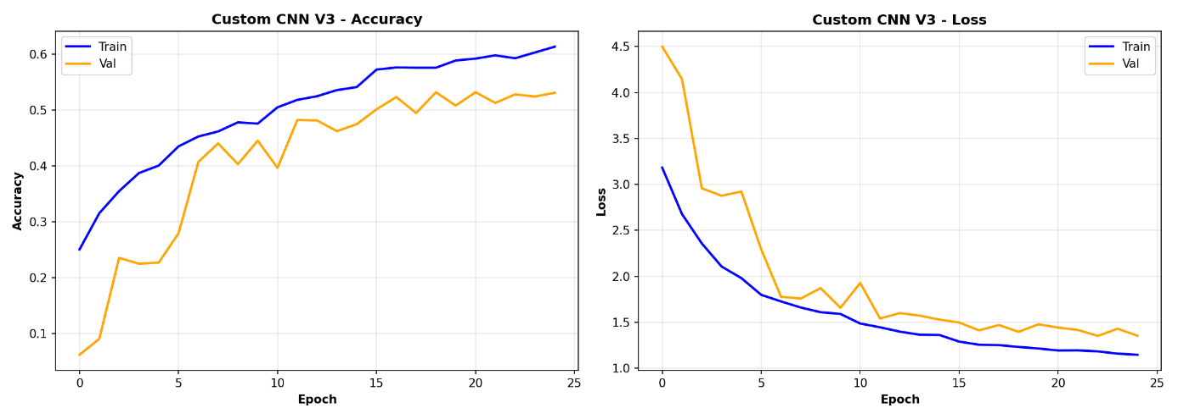

**Şekil 7.10.3 - Eğitim Grafikleri:** Grafik, modelin sınırlarına ulaştığını göstermektedir. Turuncu çizgi (Validation Accuracy) **%53-55 bandında tıkanmış** ve yukarı çıkamamıştır. Mavi çizgi (Train) yükselmeye devam etse de, validasyonun onu takip etmemesi ve kaybın (Loss) düşmemesi, modelin **8.000 görüntü ile sıfırdan özellik çıkarmakta yetersiz kaldığını** (Underfitting/Capacity issue) kanıtlar.

**8.1. ŞAMPİYON MODELİN GERÇEK ZAMANLI PERFORMANS ANALİZİ**

Eğitilen **DenseNet201** modelinin klinik ortamdaki güvenilirliğini test etmek amacıyla, eğitim setinden bağımsız "Rastgele Örnekleme" (Random Sampling) testi uygulanmıştır.

Bu test senaryosunda:

1. Sisteme, modelin daha önce hiç görmediği test görüntülerinden oluşan karışık bir veri akışı sağlanmıştır.
2. Modelin hem **yüksek güvenli olduğu** (High Confidence) hem de **rastgele seçilen** (Randomly Picked) örneklerdeki başarısı gözlemlenmiştir.

Aşağıdaki görsel, modelin oluşturduğu gerçek zamanlı tahmin çıktılarını göstermektedir:

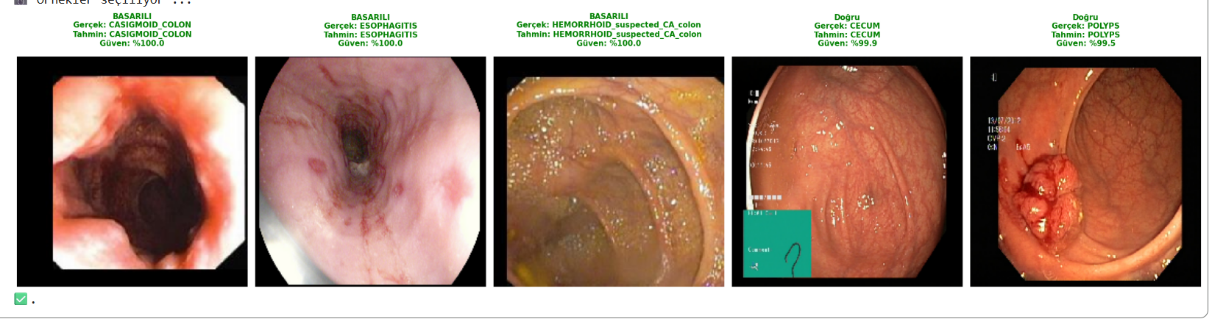

**ANALİZ SONUCU:**

Görselden de anlaşılacağı üzere model;

* **Hastalık Ayrımı:** Casigmoid Colon, Esophagitis, Hemorrhoid gibi farklı morfolojiye sahip hastalıkları karıştırmadan ayırt edebilmektedir.
* **Güven Skoru (Confidence Score):** Doğru bildiği örneklerde tereddüt etmemekte, kararını **%99.5 - %100** aralığında kesin bir dille vermektedir.
* **Kararlılık:** Rastgele seçilen zorlu örneklerde (Örn: Polyps - Polip tespiti) dahi yüksek başarı sergileyerek, klinik bir "Karar Destek Sistemi" olmaya hazır olduğunu kanıtlamıştır.